**卫生职业技术学院**

**科研工作管理系统使用说明**

目录

说明 1

一、用户个人账号操作 1

1.用户账号登陆 1

2.用户账号退出 2

3.用户账号密码修改 2

4.切换角色 2

二、系统管理员账号使用说明 2

1.个人中心 3

1.1个人信息 3

1.2用户密码重置。 5

2.科研工作量 5

2.1著作信息 6

2.2获奖信息 9

2.3专利信息 12

2.4论文信息 16

2.5指导学生信息 19

2.6科研项目信息 23

2.7.科研成果信息 27

3.教科研工作管理 31

3.1教材建设信息 31

3.2教学团队建设信息 35

3.3专业建设信息 38

3.4课程建设信息 41

3.5竞赛获奖信息 44

3.6教学成果获奖信息 48

4.项目管理 52

4.1纵向项目管理 52

4.2横向项目管理 57

5.资金管理 60

5.1纵向资金管理 60

5.2横向资金管理 69

6.科研资源 75

6.1部门信息 75

6.2人员信息管理 77

8.系统管理 81

8.1项目来源 82

8.2项目级别 83

8.3项目类别 85

8.4项目模板管理 87

8.5职称信息 88

8.6职级信息 90

8.7职务信息 92

8.8学位信息 93

8.9学历信息 95

8.10状态信息 97

8.11民族信息 98

8.12政治面貌信息 100

8.13目录信息 102

8.14经费信息 104

8.15申报时间信息 105

8.16考核等级信息 107

8.17行政系列信息 109

8.18角色信息 110

8.19日志查看 112

## 说明

为了您的能够更好的使用本系统，建议您使用360、Google、QQ、Edge等浏览器访问此系统

用户在使用过程中，会有添加、修改、删除的提示框，属于正常情况，请不要在如图所示中的红框处打上勾；如不小心禁止显示了，只需要复制网址再打开一个空白网页粘贴上去重新打开即可。

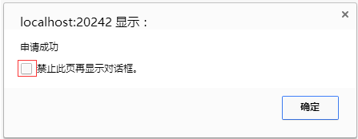

## 一、用户个人账号操作

个人账号操作包括登陆、退出、修改密码。

### 1.用户账号登陆

本系统在登陆前需要输入正确的用户名、密码，才能登陆成功，登陆界面如图1-1所示。

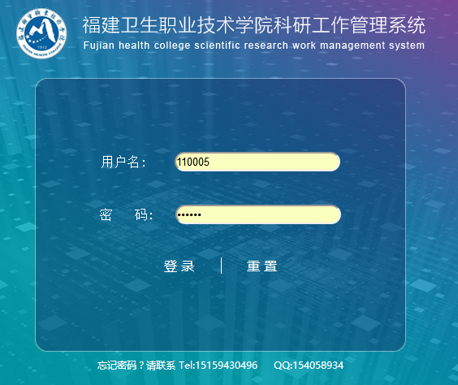

图1-1

在 “用户名”文本框输入与角色相对应的工号，输入正确的密码，点击“登陆”按钮即可登录成功。如果点击“重置”按钮，将清空用户名和密码重新输入。

### 2.用户账号退出

“退出”按钮在页面右上角，如图1-2所示。登陆账号后，如果要退出账号，可点击“退出”按钮，点击“退出”按钮后将完成退出操作，页面退出到登陆界面。

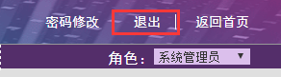

图1-2

### 3.用户账号密码修改

“修改密码”按钮在页面右上角，如图1-3所示。登陆账号后，如果要修改密码，可点击“修改密码”按钮。

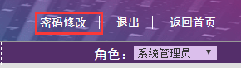

图1-3

点击“修改密码”按钮后，将进入密码修改窗口，如图1-4所示。

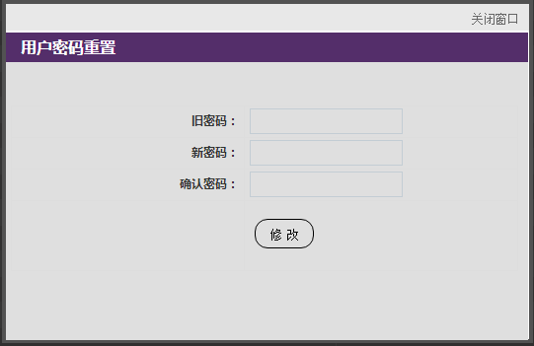

图1-4

在“旧密码”文本框输入旧密码，在“新密码”文本框输入符合密码长度的新密码，在“确认密码”文本框再次输入新密码，点击“修改”按钮即可完成密码修改。点击“修改密码”窗口右上角的“关闭窗口”按钮，可退出“密码修改”窗口。

### 4.切换角色

用户如果有多个角色可以点击角色下拉框进行选择角色，如图1-5所示。

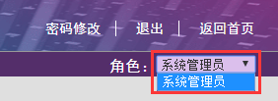

图1-5

## 二、系统管理员账号使用说明

登陆成功后，将进入如图2-1所示界面，图中上方横向导航栏为此角色用户的主要功能模块，展开纵向导航栏为此角色用户的各个主要功能模块下的子功能模块，具体的使用功能都在展开的子功能模块中。

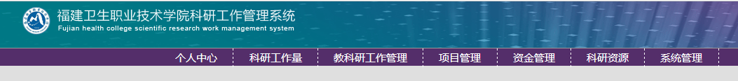

图2-1

### 1.个人中心

点击上方横向导航栏的“个人中心”，可显示“个人中心”模块的相关信息，展开导航栏是子模块，如图2-2所示。

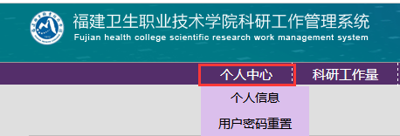

图2-2

#### 1.1个人信息

点击导航栏的“个人中心”用户在此页面可以查看修改自己的个人信息，可对允许修改的内容进行修改，修改完毕后点击“修改”按钮进行保存，如图2-3所示。

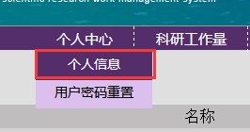

图2-3

点击页面中的“其他邮箱”按钮，进入添加其他邮箱页面，在窗口中填入修改信息后，点击“保存”按钮即可完成修改，如图2-4和图2-5所示。

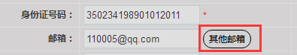

图2-4

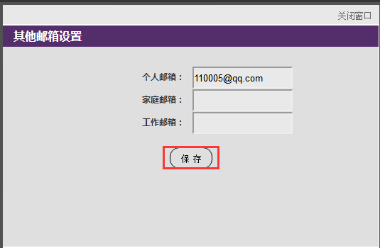

图2-5

点击页面中 “其他号码”添加窗口，进取添加其他号码页面，在窗口中填入修改信息后，点击“保存”按钮即可完成修改，如图2-6和图2-7所示。

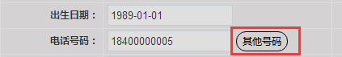

图2-6

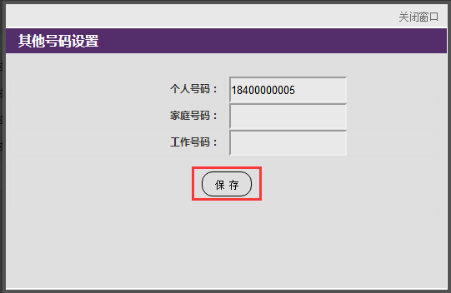

图2-7

#### 1.2用户密码重置。

点击“用户密码重置”可对用户的密码进行更改，如图2-8所示。

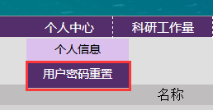

图2-8

用户在此页面可以重置其他用户的密码，只需输入该用户的工号、身份证号码、新密码、确认新密码，点击重置即可，如图2-9所示。

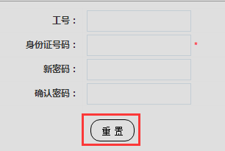

图2-9

### 2.科研工作量

点击上方横向导航栏的“科研工作量”，展开导航栏显示“科研工作量”的子功能模块，如图2-10所示。

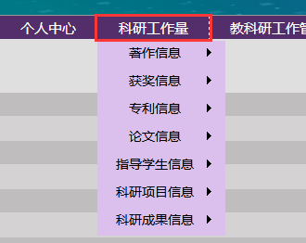

图2-10

#### 2.1著作信息

用户点击著作信息可对待审批的著作项目进行审批，添加审批流程，查看所有用户的著作申报纪录，如图2-11所示。

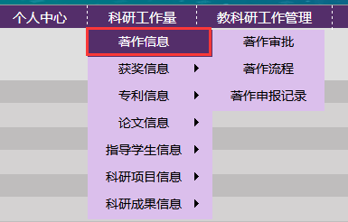

图2-11

##### 2.1.1著作审批

用户点击“著作审批”打开著作审批页面，如图2-12所示。

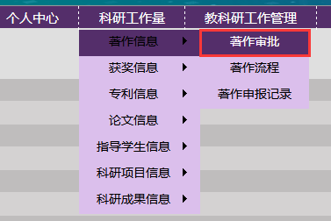

图2-12

用户在此页面点击操作下的“审批”可对待审批项目进行审批，如图2-13所示。

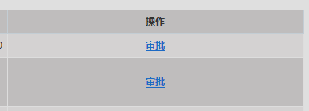

图2-13

用户进入审批页面，可以输入审批意见后点击同意，也可以直接点击同意或拒绝来完成审批，也可以点击“返回上一页”按钮返回“著作项目审批表”页面，如图2-14所示。

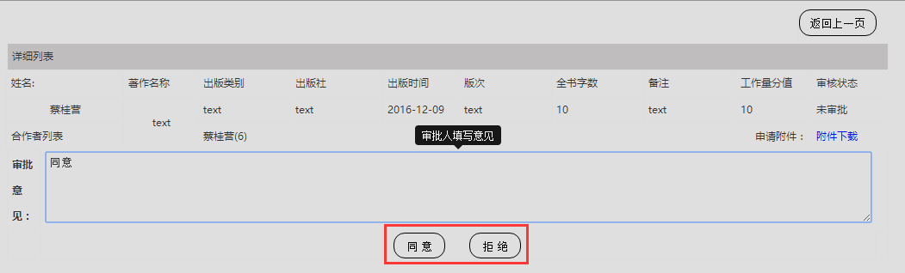

图2-14

##### 2.1.2著作流程

用户点击“著作流程”打开著作申报流程管理页面，如图2-15所示。

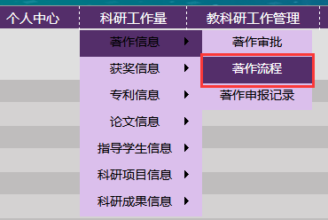

图2-15

用户进入此页面可添加或删除审批流程，选择审批部门、审批角色和审批顺序后点击“添加”按钮即可，如图2-16所示；或者点击操作下的“删除”进行删除，如图2-17所示。

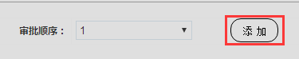

图2-16

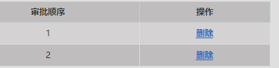

图2-17

##### 2.1.3著作申报纪录

用户点击“著作申报记录”打开著作申请记录表页面，如图2-18所示。

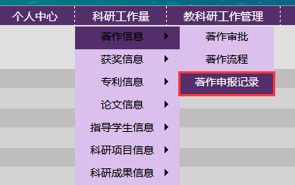

图2-18

用户可以在此页面查看所有已申报的项目列表，输入用户姓名、部门名称、申请时间等，点击“查找”即可，如图2-19所示。

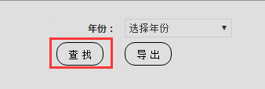

图2-19

点击“导出”按钮，可以导出查找结果的excel文件，如图2-20所示。

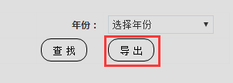

图2-20

用户可以点击操作栏下的“查看详情”链接，查看项目申请表的详情内容，如图2-21和图2-22所示。

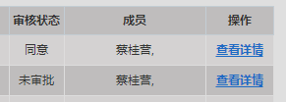

图2-21

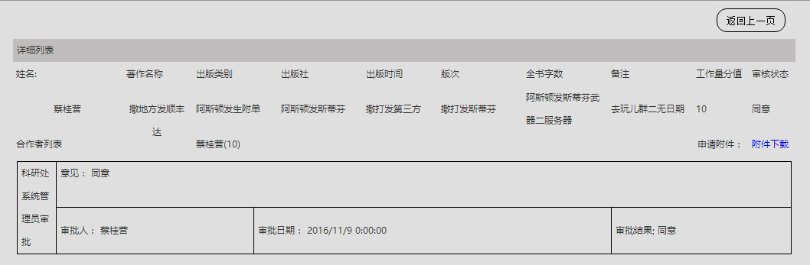

图2-22

#### 2.2获奖信息

用户点击获奖信息可对待审批的获奖项目进行审批，添加审批流程，查看所有用户的获奖申报纪录，如图2-23所示。

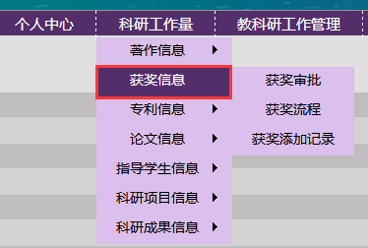

图2-23

##### 2.2.1获奖审批

用户点击“获奖审批”打开获奖审批页面，如图2-24所示。

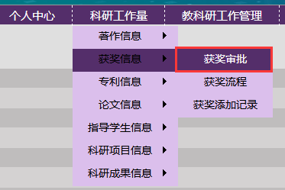

图2-24

用户在此页面可对待评审项目进行审批，如图3-25所示。



图3-25

用户进入审批页面，可以输入审批意见后点击同意，也可以直接点击同意或拒绝来完成审批，也可以点击“返回上一页”按钮返回“获奖项目审批表”页面，如图3-26所示。

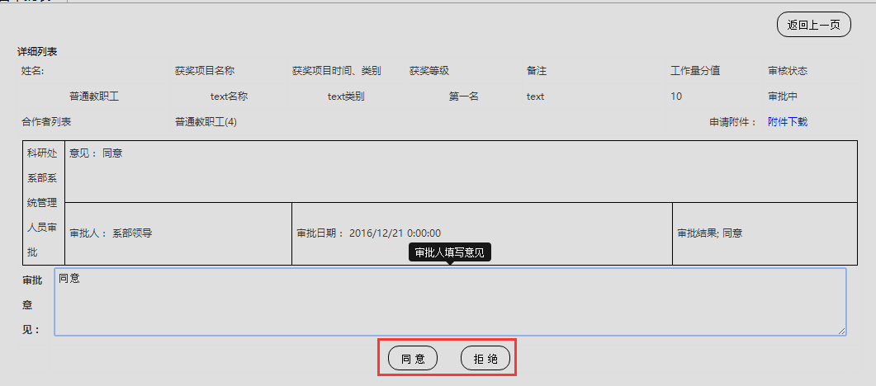

图3-26

##### 2.2.2获奖流程

用户点击“获奖流程”打开获奖申报流程管理页面，如图2-27所示。

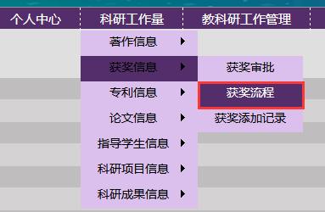

图2-27

用户进入此页面可添加或删除审批流程。选择审批部门、审批角色和审批顺序后点击“添加”按钮即可，如图2-28所示；或者点击操作下的“删除”进行删除，如图2-29所示。



图2-28



图2-29

##### 2.2.3获奖添加纪录

用户点击“获奖添加记录”打开获奖申请记录表页面，如图2-30所示。

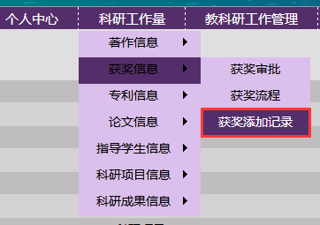

图2-30

用户可以在此页面查看所有已申报的项目列表，输入用户姓名、部门名称、申请时间等，点击“查找”即可，如图2-31所示。



图2-31

点击“导出”按钮，可以导出查找结果的excel文件，如图2-32所示。



图2-32

用户可以点击操作栏下的“查看详情”链接，查看项目申请表的详情内容，如图2-33和图2-34所示。



图2-34

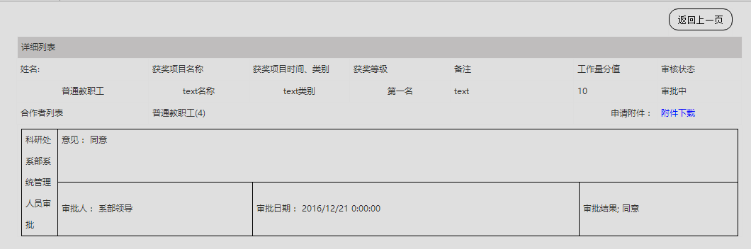

图2-35

#### 2.3专利信息

用户点击专利信息可对待审批的专利项目进行审批，添加审批流程，查看所有用户的专利申报纪录，如图2-36所示。

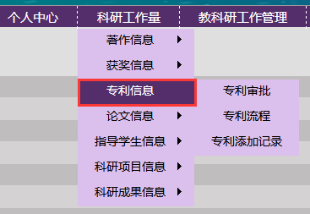

图2-36

##### 2.3.1专利审批

用户点击“专利审批”打开专利审批页面，如图2-37所示。

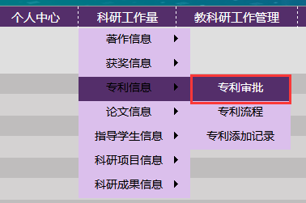

图2-37

用户在此页面点击操作下的“审批”可对待审批项目进行审批，如图2-38所示。



图2-38

用户进入审批页面，可以输入审批意见后点击同意，也可以直接点击同意或拒绝来完成审批，也可以点击“返回上一页”按钮返回“专利项目审批表”页面，如图2-39所示。

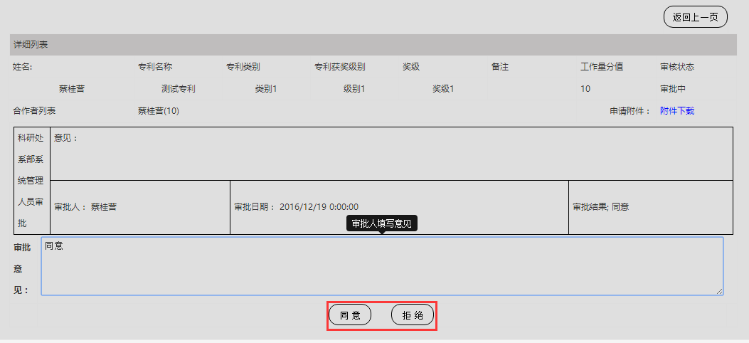

图2-39

##### 2.3.2专利流程

用户点击“专利流程”打开专利流程管理页面，如图2-40所示。

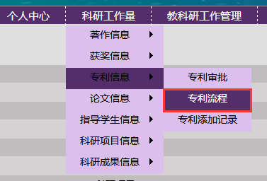

图2-40

用户进入此页面可添加或删除审批流程。选择审批部门、审批角色和审批顺序后点击“添加”按钮即可，如图2-41所示；或者点击操作下的“删除”进行删除，如图2-42所示。



图2-41



图2-42

##### 2.3.3专利添加纪录

用户点击“专利添加记录”打开专利申请记录表页面，如图2-43所示。

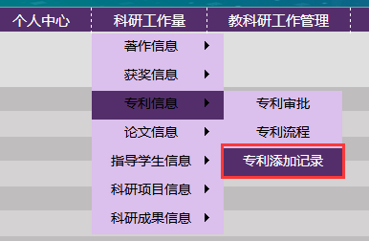

图2-43

用户可以在此页面查看所有已申报的项目列表，输入用户姓名、部门名称、申请时间等，点击“查找”即可，如图2-44所示。



图2-44

点击“导出”按钮，可以导出查找结果的excel文件，如图2-45所示。



图2-45

用户可以点击操作栏下的“查看详情”链接，查看项目申请表的详情内容，如图2-46和图2-47所示。



图2-46

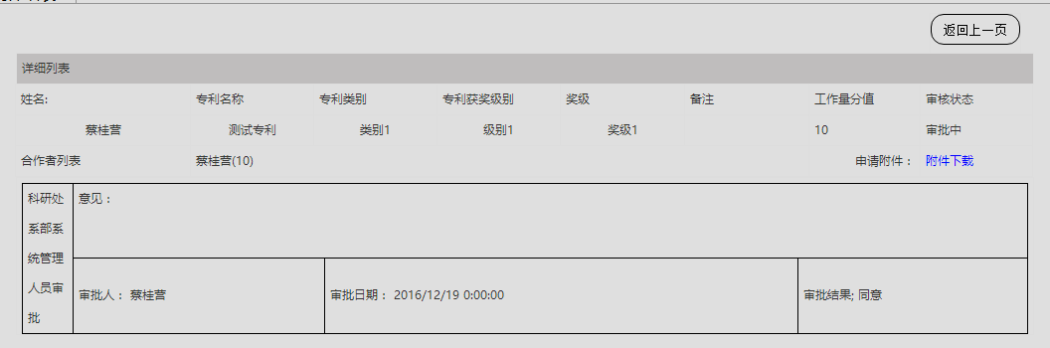

图2-47

#### 2.4论文信息

用户点击论文信息可对待审批的论文项目进行审批，添加审批流程，查看所有用户的论文申报纪录，如图2-48所示。

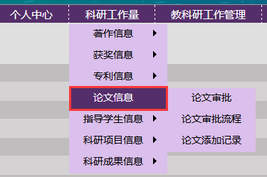

图2-48

##### 2.4.1论文审批

用户点击“论文审批”打开论文审批页面，如图2-49所示。

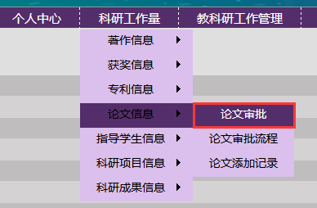

图2-49

用户在此页面点击操作下的“审批”可对待审批项目进行审批，如图2-50所示。



图2-50

用户进入审批页面，可以输入审批意见后点击同意，也可以直接点击同意或拒绝来完成审批，也可以点击“返回上一页”按钮返回“论文项目审批表”页面，如图2-51所示。

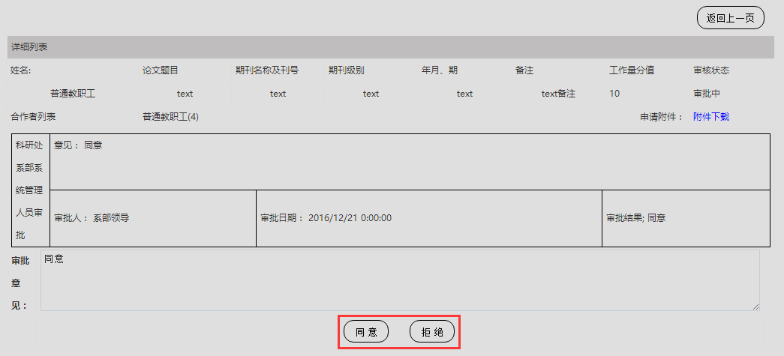

图2-51

##### 2.4.2论文审批流程

用户点击“论文审批流程”打开论文审批流程管理页面，如图2-52所示。

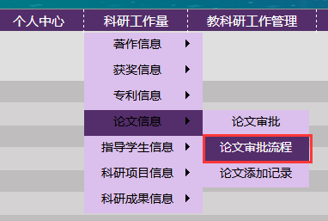

图2-52

用户进入此页面可添加或删除审批流程。选择审批部门、审批角色和审批顺序后点击“添加”按钮即可，如图2-53所示；或者点击操作下的“删除”进行删除，如图2-54所示。



图2-53



图2-54

##### 2.4.3论文添加纪录

用户点击“论文添加记录”打开论文申请记录表页面，如图2-55所示。

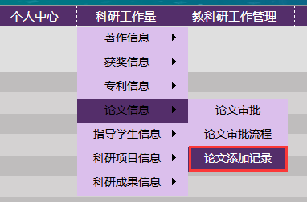

图2-55

用户可以在此页面查看所有已申报的项目列表，输入用户姓名、部门名称、申请时间等，点击“查找”即可，如图2-46所示。



图2-56

点击“导出”按钮，可以导出查找结果的excel文件，如图2-57所示。



图2-57

用户可以点击操作栏下的“查看详情”链接，查看项目申请表的详情内容，如图2-58和图2-59所示。



图2-58

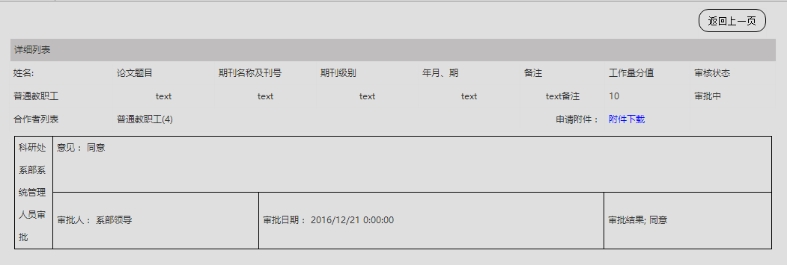

图2-59

#### 2.5指导学生信息

用户点击指导学生信息可对待审批的指导学生项目进行审批，添加审批流程，查看所有用户的指导学生申报纪录，如图2-60所示。

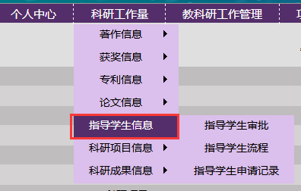

图2-60

##### 2.5.1指导学生审批

用户点击“指导学生审批”打开指导学生审批页面，如图2-61所示。

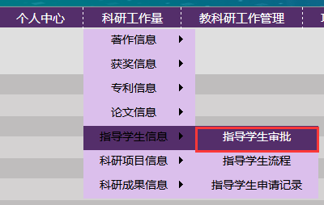

图2-61

用户在此页面点击操作下的“审批”可对待审批项目进行审批，如图2-62所示。



图2-62

用户进入审批页面，可以输入审批意见后点击同意，也可以直接点击同意或拒绝来完成审批，也可以点击“返回上一页”按钮返回“指导学生项目审批表”页面，如图2-63所示。

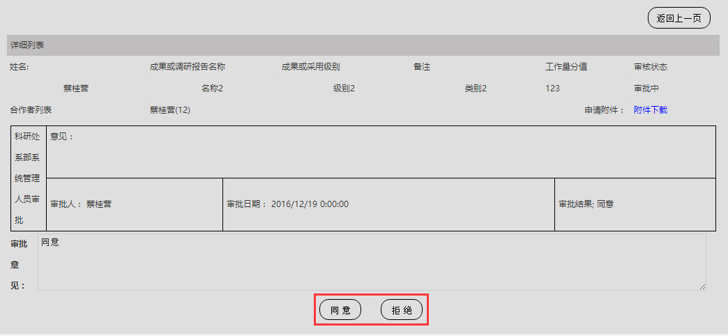

图2-63

##### 2.5.2指导学生流程

用户点击“指导学生流程”打开指导学生申报流程管理页面，如图2-64所示。

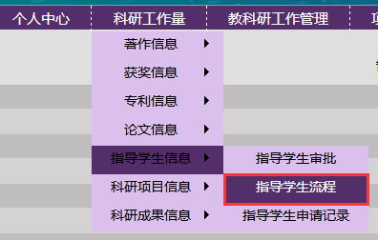

图2-64

用户进入此页面可添加或删除审批流程。选择审批部门、审批角色和审批顺序后点击“添加”按钮即可，如图2-65所示；或者点击操作下的“删除”进行删除，如图2-66所示。



图2-65



图2-66

##### 2.5.3指导学生申请纪录

用户点击“指导学生申报记录”打开指导学生申请记录表页面，如图2-67所示。

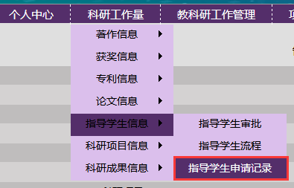

图2-67

用户可以在此页面查看所有已申报的项目列表，输入用户姓名、部门名称、申请时间等，点击“查找”即可，如图2-68所示。



图2-68

点击“导出”按钮，可以导出查找结果的excel文件，如图2-69所示。



图2-69

用户可以点击操作栏下的“查看详情”链接，查看项目申请表的详情内容，如图2-70和图2-71所示。



图2-70

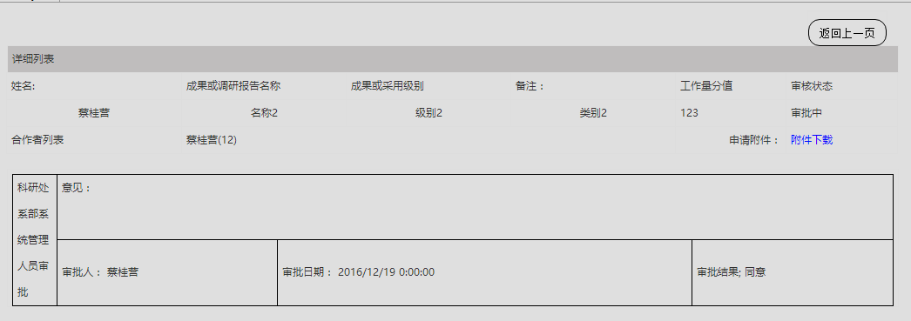

图2-71

#### 2.6科研项目信息

用户点击科研项目信息可对待审批的科研项目进行审批，添加审批流程，查看所有用户的科研项目申报纪录，如图2-72所示。

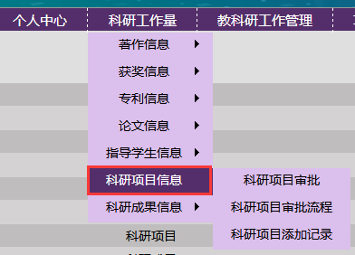

图2-72

##### 2.6.1科研项目审批

用户点击“科研项目审批”打开科研项目审批页面，如图2-73所示。

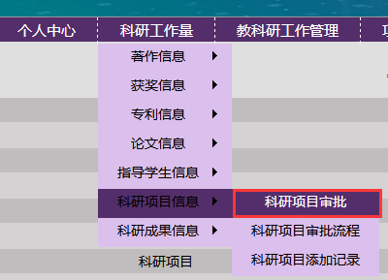

图2-73

用户在此页面点击操作下的“审批”可对待审批项目进行审批，如图2-74所示。



图2-74

用户进入审批页面，可以输入审批意见后点击同意，也可以直接点击同意或拒绝来完成审批，也可以点击“返回上一页”按钮返回“科研项目审批表”页面，如图2-75所示。

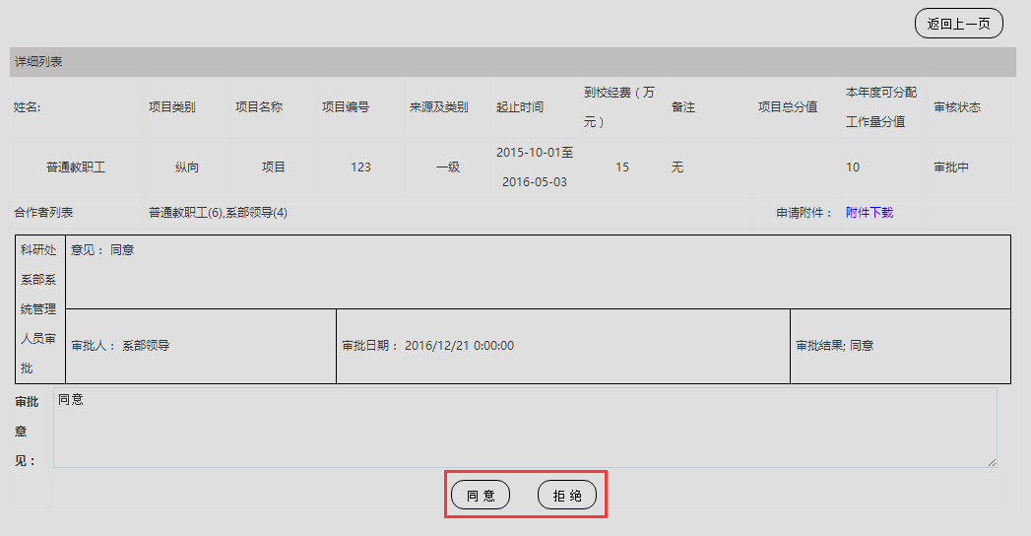

图2-75

##### 2.6.2科研项目审批流程

用户点击“科研项目审批流程”打开科研项目申报流程管理页面，如图2-76所示。

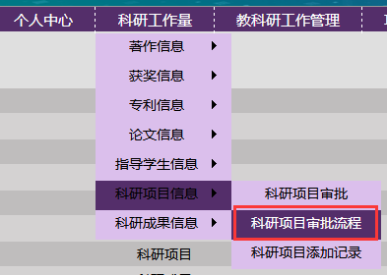

图2-76

用户进入此页面可添加或删除审批流程。选择审批部门、审批角色和审批顺序后点击“添加”按钮即可，如图2-77所示；或者点击操作下的“删除”进行删除，如图2-78所示。



图2-77



图2-78

##### 2.6.3科研项目添加纪录

用户点击“科研项目添加记录”打开科研项目申请记录表页面，如图2-79所示。

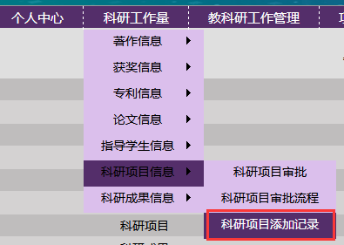

图2-79

用户可以在此页面查看所有已申报的项目列表，输入用户姓名、部门名称、申请时间等，点击“查找”即可，如图2-80所示。



图2-80

点击“导出”按钮，可以导出查找结果的excel文件，如图2-81所示。



图2-81

用户可以点击操作栏下的“查看详情”链接，查看项目申请表的详情内容，如图2-82和图2-83所示。



图2-82

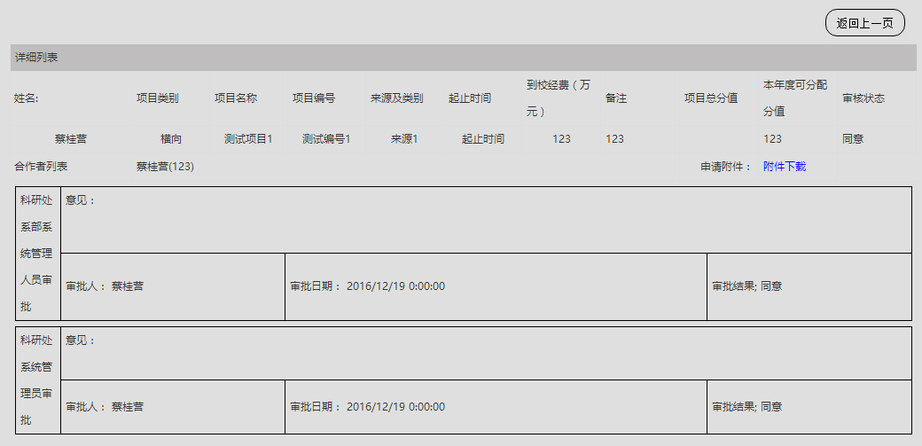

图2-83

#### 2.7.科研成果信息

用户点击科研成果信息可对待审批的科研成果项目进行审批，添加审批流程，查看所有用户的科研成果申报纪录，如图2-84所示。

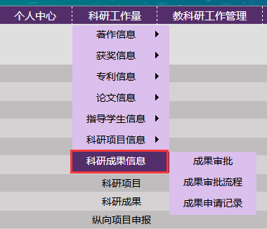

图2-84

##### 2.7.1成果审批

用户点击“成果审批”打开成果审批页面，如图2-85所示。

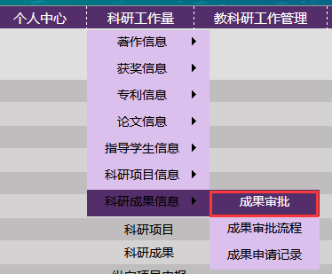

图2-85

用户在此页面点击操作下的“审批”可对待审批项目进行审批，如图2-86所示。



图2-86

用户进入审批页面，可以输入审批意见后点击同意，也可以直接点击同意或拒绝来完成审批，也可以点击“返回上一页”按钮返回“成果项目审批表”页面，如图2-87所示。

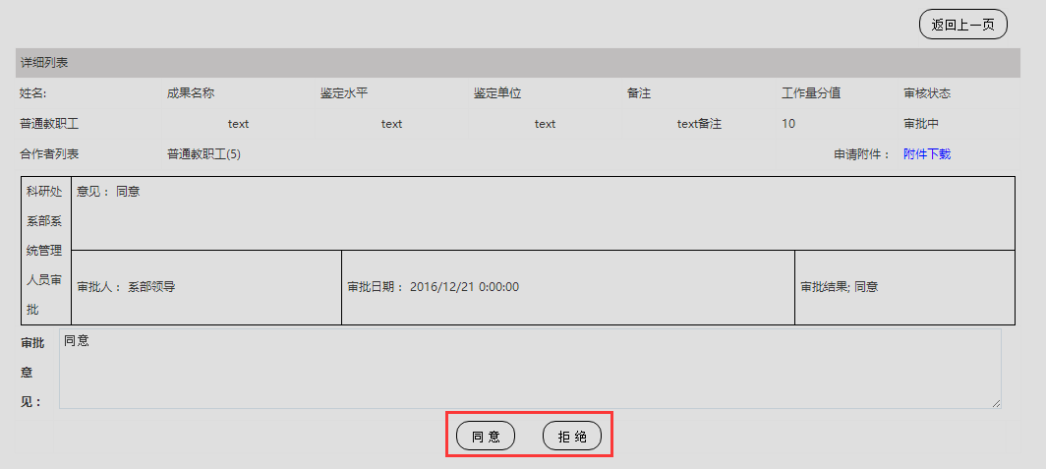

图2-87

##### 2.7.2成果审批流程

用户点击“成果审批流程”打开成果申报流程管理页面，如图2-88所示。

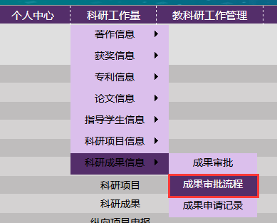

图2-88

用户进入此页面可添加或删除审批流程。选择审批部门、审批角色和审批顺序后点击“添加”按钮即可，如图2-89所示；或者点击操作下的“删除”进行删除，如图2-90所示。



图2-89



图2-90

##### 2.7.3成果申请纪录

用户点击“成果申请记录”打开成果申请记录表页面，如图2-91所示。

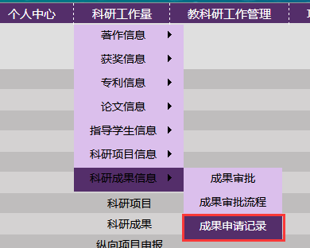

图2-91

用户可以在此页面查看所有已申报的项目列表，输入用户姓名、部门名称、申请时间等，点击“查找”即可，如图2-92所示。



图2-92

点击“导出”按钮，可以导出查找结果的excel文件，如图2-93所示。



图2-93

用户可以点击操作栏下的“查看详情”链接，查看项目申请表的详情内容，如图2-94和图2-95所示。



图2-94

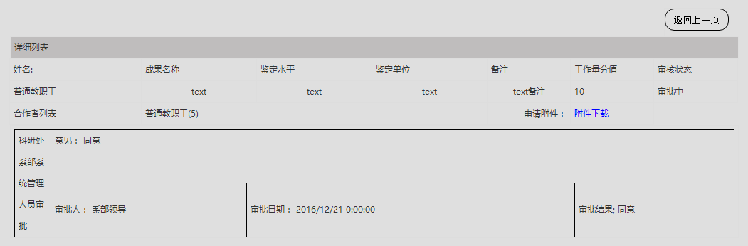

图2-95

### 3.教科研工作管理

点击上方横向导航栏的“教科研工作管理”，展开导航栏显示“教科研工作管理”的子功能模块，如图2-96所示。

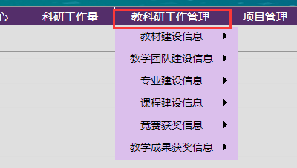

图2-96

#### 3.1教材建设信息

用户点击教材建设信息可对待审批的教材建设项目进行审批、添加教材建设流程和查看所有用户的教材建设申报记录，如图2-97所示。

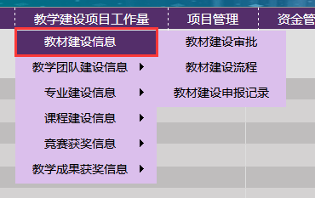

图2-97

##### 3.1.1教材建设审批

用户点击“教材建设审批”打开教材建设审批页面，如图2-98所示。

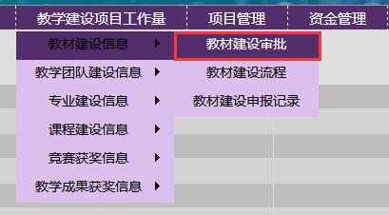

图2-98

用户在此页面点击操作下的“审批”可对待审批项目进行审批，如图2-99所示。



图2-99

用户进入审批页面，可以输入审批意见后点击同意，也可以直接点击同意或拒绝来完成审批，如图2-100所示。

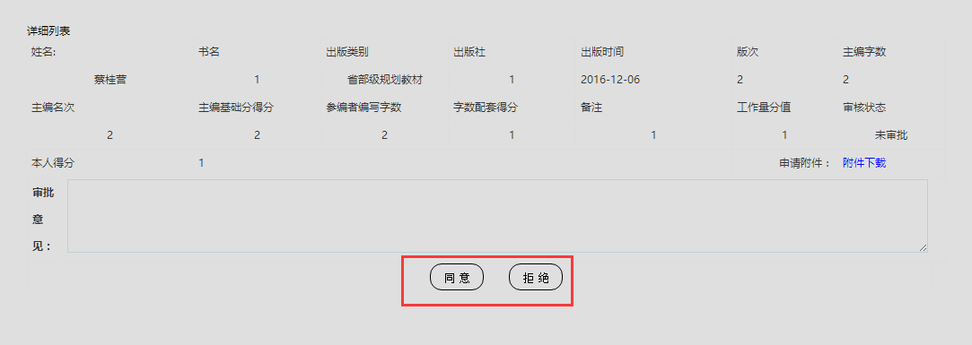

图2-100

##### 3.1.2教材建设流程

用户点击“教材建设流程”打开教材建设审批流程管理页面，如图2-101所示。

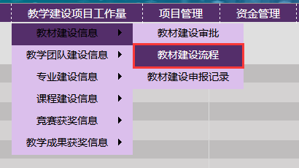

图2-101

用户进入此页面可添加或删除审批流程，选择审批部门、审批角色和审批顺序后点击“添加”按钮即可，如图2-102所示；或者点击操作下的“删除”进行删除，如图2-103所示。



图2-102



图2-103

##### 3.1.3教材建设申报记录

用户点击“教材建设申报记录”打开教材建设申请记录表页面，如图2-104所示。

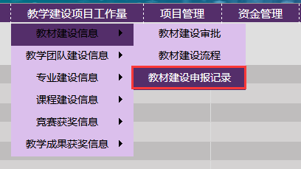

图2-104

用户可以在此页面查看所有已申报的项目列表，输入用户姓名、部门名称、申请时间等，点击“查找”即可，如图2-105所示。

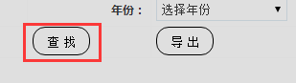

图2-105

点击“导出”按钮，可以导出查找结果的excel文件，如图2-106所示。

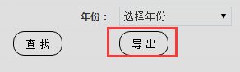

图2-106

用户可以点击操作栏下的“查看详情”链接，查看项目申请表的详情内容，也可以点击“返回上一页”按钮返回“教材建设申报记录表”页面，如图2-107和图2-108所示。



图2-107

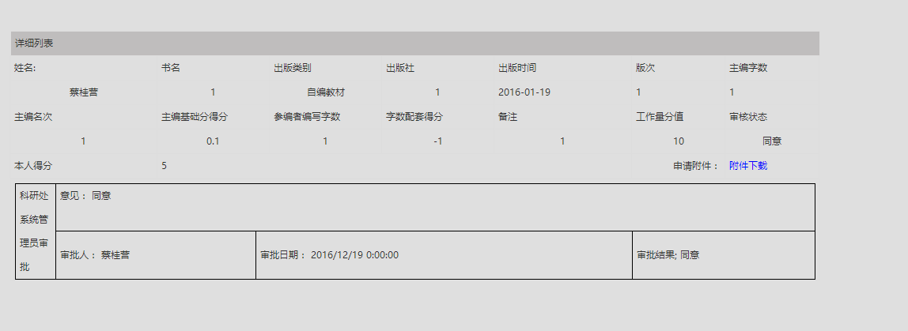

图2-108

#### 3.2教学团队建设信息

用户点击教学团队建设信息可对待审批的教学团队建设进行审批，查看所有用户的教学团队建设申报记录，如图2-109所示。

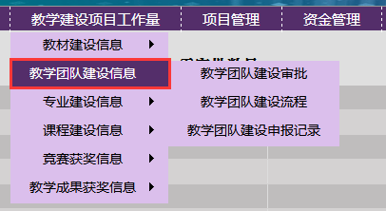

图2-109

##### 3.2.1教学团队建设审批

用户点击“教学团队建设审批”打开教学团队建设审批页面，如图2-110所示。

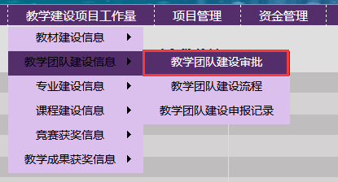

图2-110

用户在此页面点击操作下的“审批”可对待审批项目进行审批，如图2-111所示。



图2-111

用户进入审批页面，可以输入审批意见后点击同意，也可以直接点击同意或拒绝来完成审批，如图2-112所示。

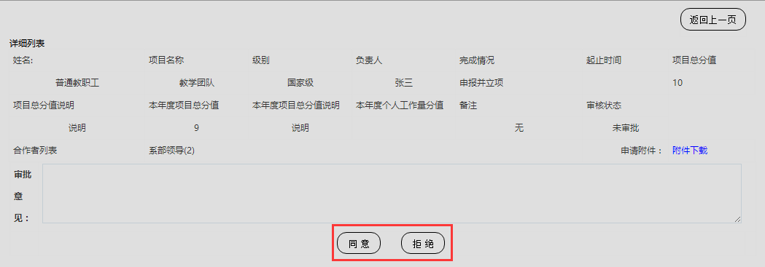

图2-112

##### 3.2.2教学团队建设流程

用户点击“教学团队建设流程”打开教学团队建设审批流程管理页面，如图2-113所示。

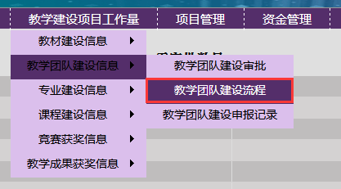

图2-113

用户进入此页面可添加或删除审批流程，选择审批部门、审批角色和审批顺序后点击“添加”按钮即可，如图2-114所示；或者点击操作下的“删除”进行删除，如图2-115所示。



图2-114



图2-115

##### 3.2.3教学团队建设申报记录

用户点击“教学团队建设申报记录”打开教学团队建设申请记录表页面，如图2-116所示。

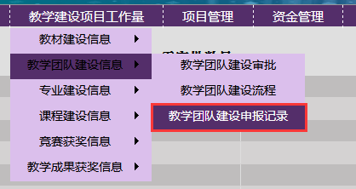

图2-116

用户可以在此页面查看所有已申报的项目列表，输入用户姓名、部门名称、申请时间等，点击“查找”即可，如图2-117所示。



图2-117

点击“导出”按钮，可以导出查找结果的excel文件，如图2-118所示。



图2-118

用户可以点击操作栏下的“查看详情”链接，查看项目申请表的详情内容，也可以点击“返回上一页”按钮返回“教学团队建设申报记录表”页面，如图2-119和图2-120所示。



图2-119

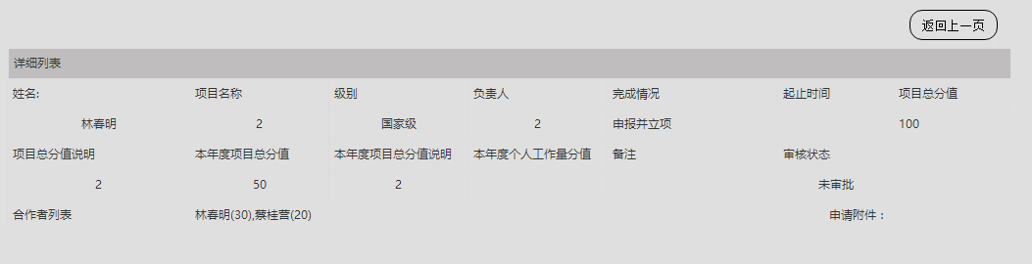

图2-120

#### 3.3专业建设信息

用户点击专业建设信息可对待审批的专业建设项目进行审批，查看所有用户的专业建设申报记录，如图2-121所示。

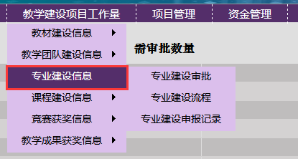

图2-121

##### 3.3.1专业建设审批

用户点击“专业建设审批”打开专业建设审批页面，如图2-122所示。

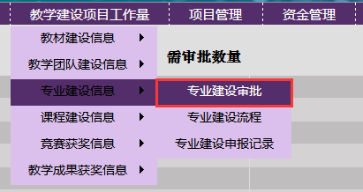

图2-122

用户在此页面点击操作下的“审批”可对待审批项目进行审批，如图2-123所示。



图2-123

用户进入审批页面，可以输入审批意见后点击同意，也可以直接点击同意或拒绝来完成审批，如图2-124所示。

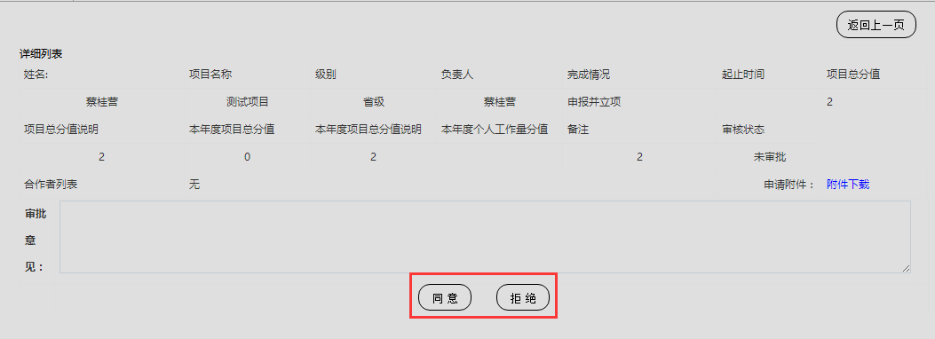

图2-124

##### 3.3.2专业建设流程

用户点击“专业建设流程”打开专业建设审批流程管理页面，如图2-125所示。

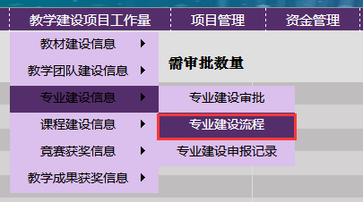

图2-125

用户进入此页面可添加或删除审批流程，选择审批部门、审批角色和审批顺序后点击“添加”按钮即可，如图2-126所示；或者点击操作下的“删除”进行删除，如图2-127所示。



图2-126



图2-127

##### 3.3.3专业建设申报记录

用户点击“专业建设申报记录”打开专业建设申请记录表页面，如图2-128所示。

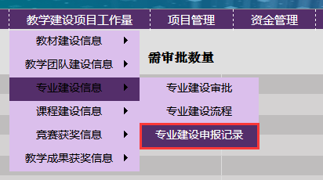

图2-128

用户可以在此页面查看所有已申报的项目列表，输入用户姓名、部门名称、申请时间等，点击“查找”即可，如图2-129所示。



图2-129

点击“导出”按钮，可以导出查找结果的excel文件，如图2-130所示。



图2-130

用户可以点击操作栏下的“查看详情”链接，查看项目申请表的详情内容，也可以点击“返回上一页”按钮返回“专业建设申报记录表”页面，如图2-131和图2-132所示。



图2-131

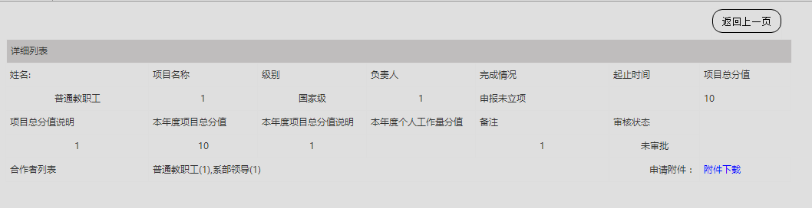

图2-132

#### 3.4课程建设信息

用户点击课程建设信息可对待审批的课程建设项目进行审批，查看所有用户的课程建设申报记录，如图2-133所示。

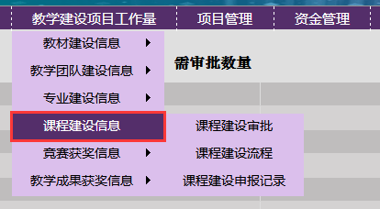

图2-133

##### 3.4.1课程建设审批

用户点击“课程建设审批”打开课程建设审批页面，如图2-134所示。

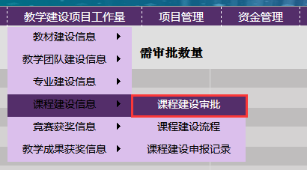

图2-134

用户在此页面点击操作下的“审批”可对待审批项目进行审批，如图2-135所示。



图2-135

用户进入审批页面，可以输入审批意见后点击同意，也可以直接点击同意或拒绝来完成审批，如图2-136所示。

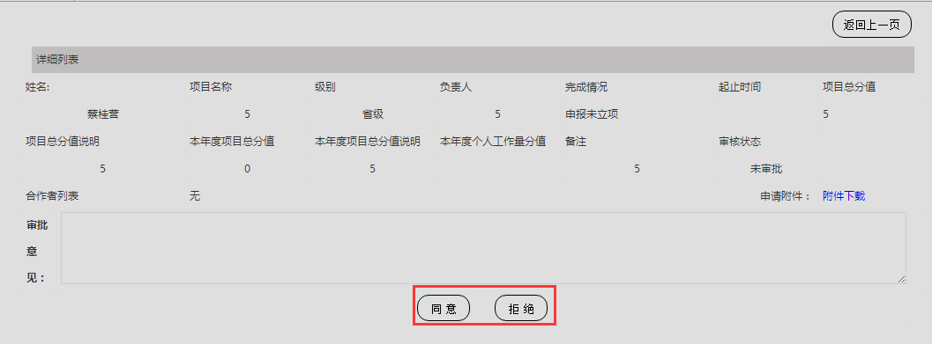

图2-136

##### 3.4.2课程建设流程

用户点击“课程建设流程”打开课程建设审批流程管理页面，如图2-137所示。

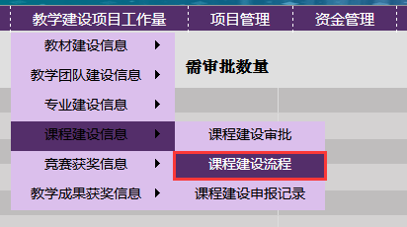

图2-137

用户进入此页面可添加或删除审批流程，选择审批部门、审批角色和审批顺序后点击“添加”按钮即可，如图2-138所示；或者点击操作下的“删除”进行删除，如图2-139所示。



图2-138



图2-139

##### 3.4.3课程建设申报记录

用户点击“课程建设申报记录”打开课程建设申请记录表页面，如图2-140所示。

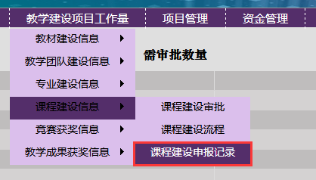

图2-140

用户可以在此页面查看所有已申报的项目列表，输入用户姓名、部门名称、申请时间等，点击“查找”即可，如图2-141所示。



图2-141

点击“导出”按钮，可以导出查找结果的excel文件，如图2-142所示。



图2-142

用户可以点击操作栏下的“查看详情”链接，查看项目申请表的详情内容，也可以点击“返回上一页”按钮返回“课程建设申报记录表”页面，如图2-143和图2-144所示。



图2-143

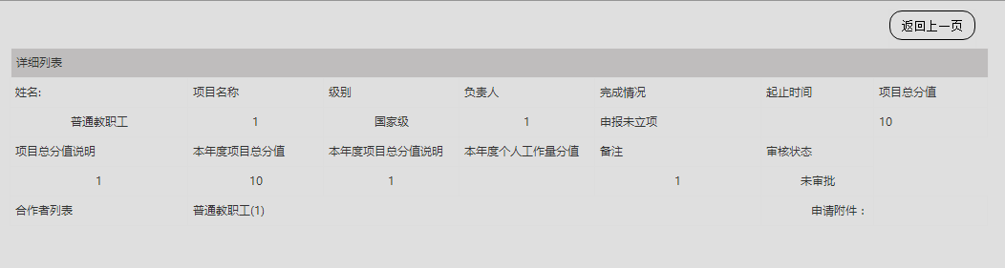

图2-144

#### 3.5竞赛获奖信息

用户点击竞赛获奖信息可对待审批的竞赛获奖项目进行审批，查看所有用户的竞赛获奖申报记录，如图2-145所示。

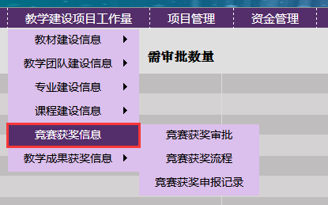

图2-145

##### 3.5.1竞赛获奖审批

用户点击“竞赛获奖审批”打开竞赛获奖审批页面，如图2-146所示。

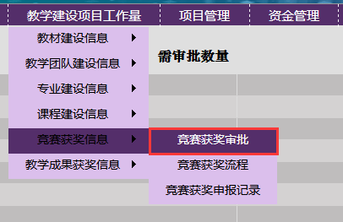

图2-146

用户在此页面点击操作下的“审批”可对待审批项目进行审批，如图2-147所示。



图2-147

用户进入审批页面，可以输入审批意见后点击同意，也可以直接点击同意或拒绝来完成审批，如图2-148所示。

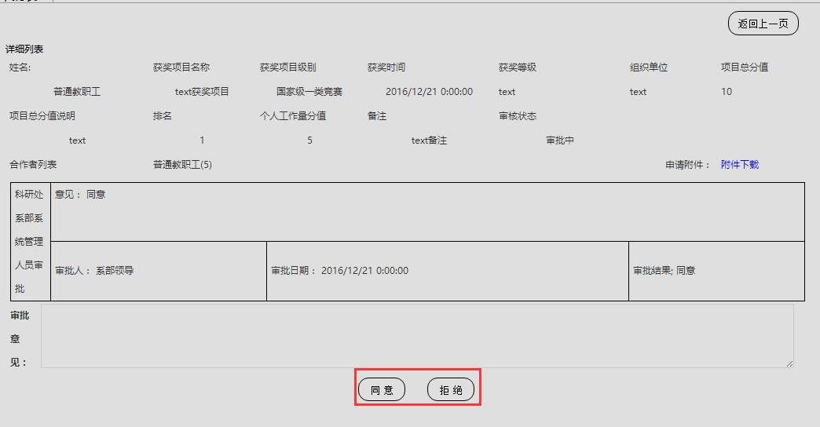

图2-148

##### 3.5.2竞赛获奖流程

用户点击“竞赛获奖流程”打开竞赛获奖审批流程管理页面，如图2-149所示。

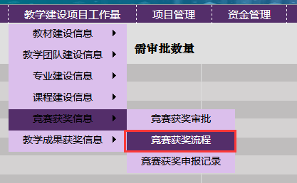

图2-149

用户进入此页面可添加或删除审批流程，选择审批部门、审批角色和审批顺序后点击“添加”按钮即可，如图2-150所示；或者点击操作下的“删除”进行删除，如图2-151所示。



图2-150



图2-151

##### 3.5.3竞赛获奖申报记录

用户点击“竞赛获奖申报记录”打开竞赛获奖申请记录表页面，如图2-152所示。

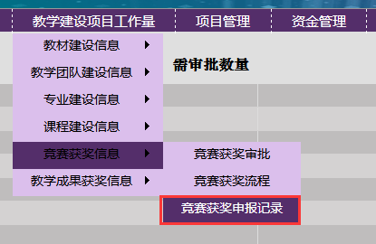

图2-152

用户可以在此页面查看所有已申报的项目列表，输入用户姓名、部门名称、申请时间等，点击“查找”即可，如图2-153所示。



图2-153

点击“导出”按钮，可以导出查找结果的excel文件，如图2-154所示。



图2-154

用户可以点击操作栏下的“查看详情”链接，查看项目申请表的详情内容，也可以点击“返回上一页”按钮返回“竞赛获奖申报记录表”页面，如图2-155和图2-156所示。



图2-155

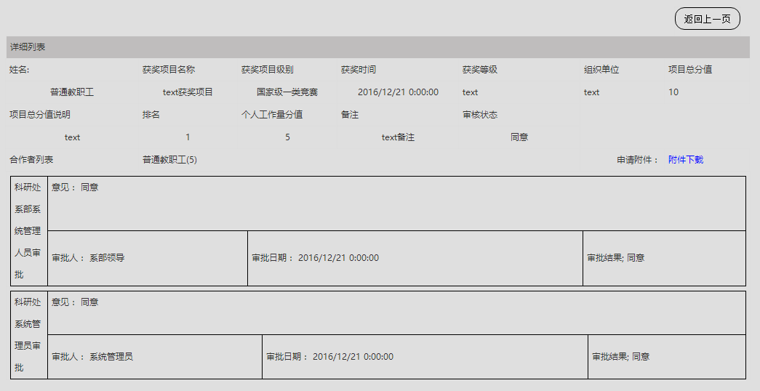

图2-156

#### 3.6教学成果获奖信息

用户点击教学成果获奖信息可对待审批的教学成果获奖项目进行审批，查看所有用户的教学成果获奖申报记录，如图2-157所示。

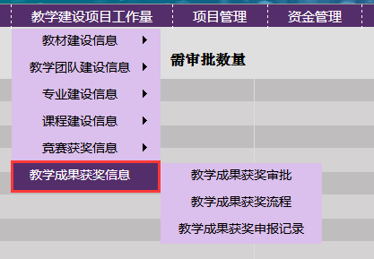

图2-157

##### 3.6.1教学成果获奖审批

用户点击“教学成果获奖审批”打开教学成果获奖审批页面，如图2-158所示。

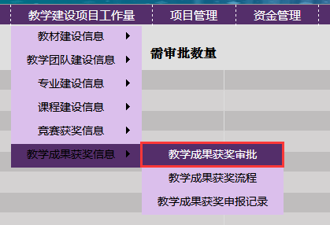

图2-158

用户在此页面点击操作下的“审批”可对待审批项目进行审批，如图2-159所示。



图2-159

用户进入审批页面，可以输入审批意见后点击同意，也可以直接点击同意或拒绝来完成审批，如图2-160所示。

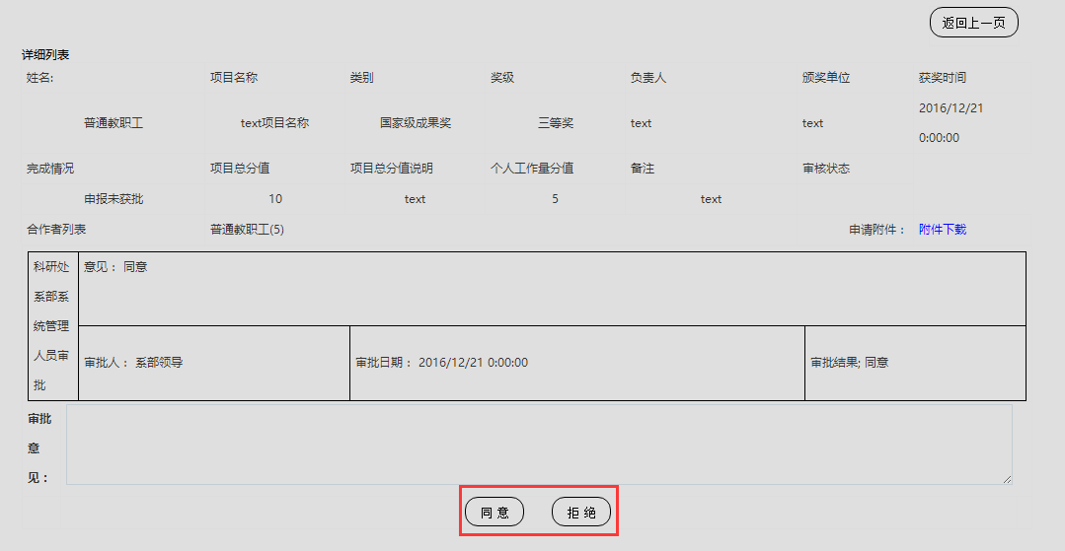

图2-160

##### 3.6.2教学成果获奖流程

用户点击“教学成果获奖流程”打开教学成果获奖审批流程管理页面，如图2-161所示。

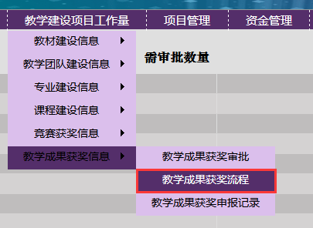

图2-161

用户进入此页面可添加或删除审批流程，选择审批部门、审批角色和审批顺序后点击“添加”按钮即可，如图2-162所示；或者点击操作下的“删除”进行删除，如图2-163所示。



图2-162



图2-163

##### 3.6.3教学成果获奖申报记录

用户点击“教学成果获奖申报记录”打开教学成果申请记录表页面，如图2-164所示。

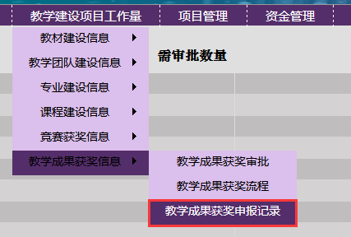

图2-164

用户可以在此页面查看所有已申报的项目列表，输入用户姓名、部门名称、申请时间等，点击“查找”即可，如图2-165所示。



图2-165

点击“导出”按钮，可以导出查找结果的excel文件，如图2-166所示。



图2-166

用户可以点击操作栏下的“查看详情”链接，查看项目申请表的详情内容，也可以点击“返回上一页”按钮返回“教学成果获奖申报记录表”页面，如图2-167和图2-168所示。



图2-167

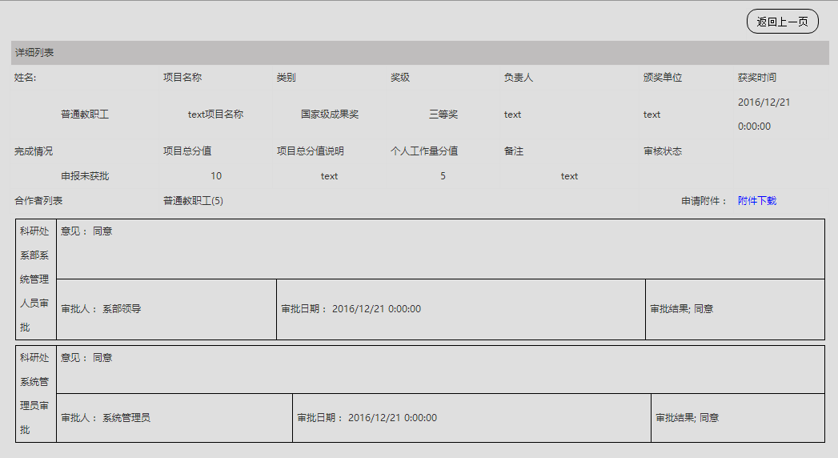

图2-168

### 4.项目管理

点击上方横向导航栏的“项目管理”，展开导航栏显示“项目管理”的子功能模块，如图2-169所示。

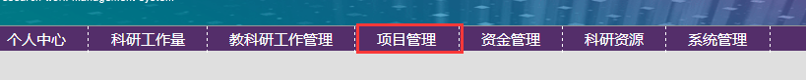

图2-169

#### 4.1纵向项目管理

纵向项目管理可对纵向项目进行项目申报审批，项目立项审批，项目中检审批，项目结题审批和纵向项目流程操作，如图2-170所示。

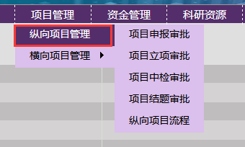

图2-170

##### 4.1.1项目申报审批

用户点击“项目申报审批”打开项目申报审批页面，如图2-171所示。

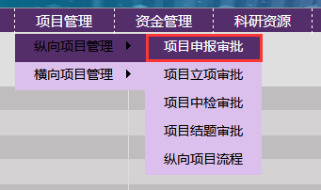

图2-171

用户在此页面点击操作下的“审批”可对待审批项目进行审批，如图2-172所示。



图2-172

用户进入审批页面，可以输入审批意见后点击同意，也可以直接点击同意或拒绝来完成审批，如图2-173所示。

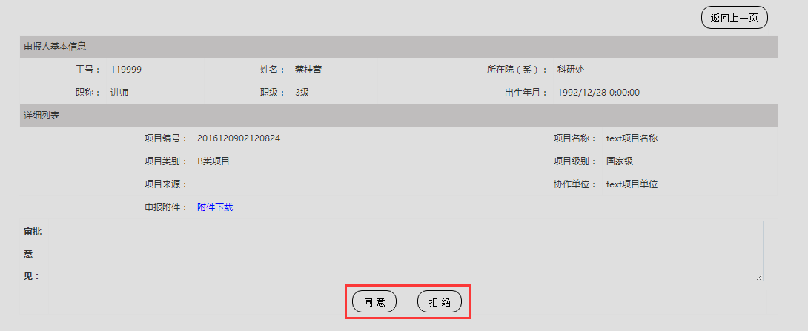

图2-173

##### 4.1.2项目立项审批

用户点击“项目立项审批”打开项目立项审批页面，如图2-174所示。

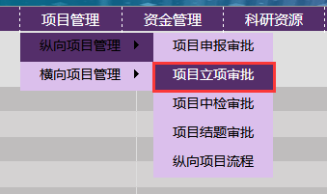

图2-174

用户在此页面点击操作下的“审批”可对待审批项目进行审批，如图2-175所示。



图2-175

用户进入审批页面，可以输入审批意见后点击同意，也可以直接点击同意或拒绝来完成审批，如图2-176所示。

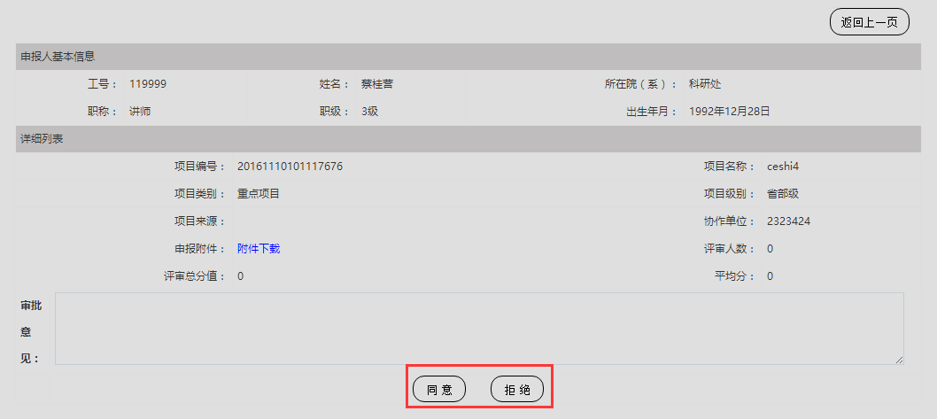

图2-176

##### 4.1.3项目中检审批

用户点击“项目中检审批”打开项目中检审批页面，如图2-177所示。

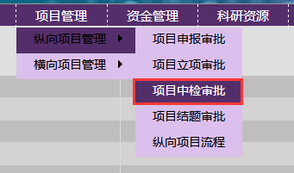

图2-177

用户在此页面点击操作下的“审批”可对待审批项目进行审批，如图2-178所示。



图2-178

用户进入审批页面，可以输入审批意见后点击同意，也可以直接点击同意或拒绝来完成审批，如图2-179所示。

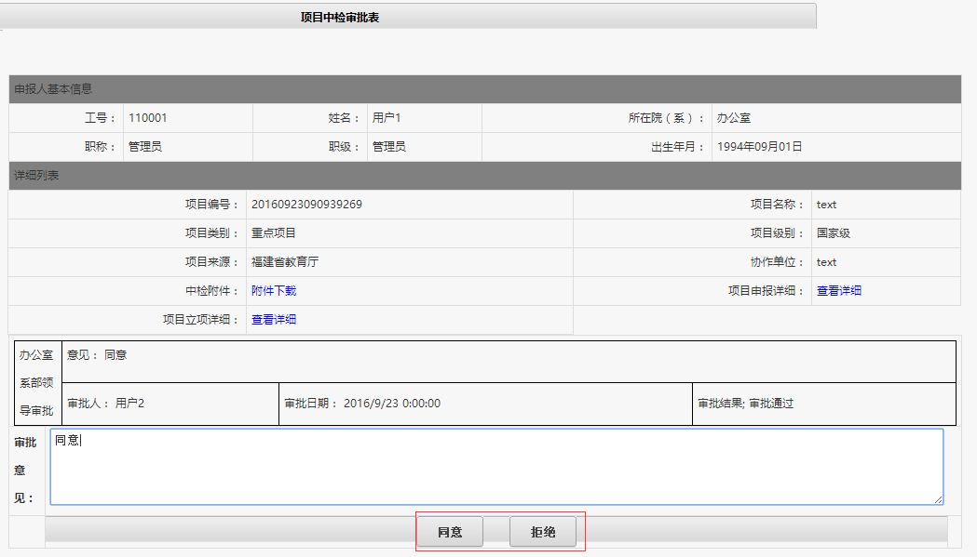

图2-179

##### 4.1.4项目结题审批

用户点击“项目结题审批”打开项目结题审批页面，如图2-180所示。

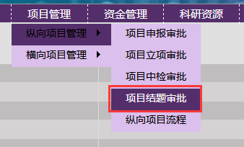

图2-180

用户在此页面点击操作下的“审批”可对待审批项目进行审批，如图2-181所示。



图2-181

用户进入审批页面，可以输入审批意见后点击同意，也可以直接点击同意或拒绝来完成审批，如图2-182所示。

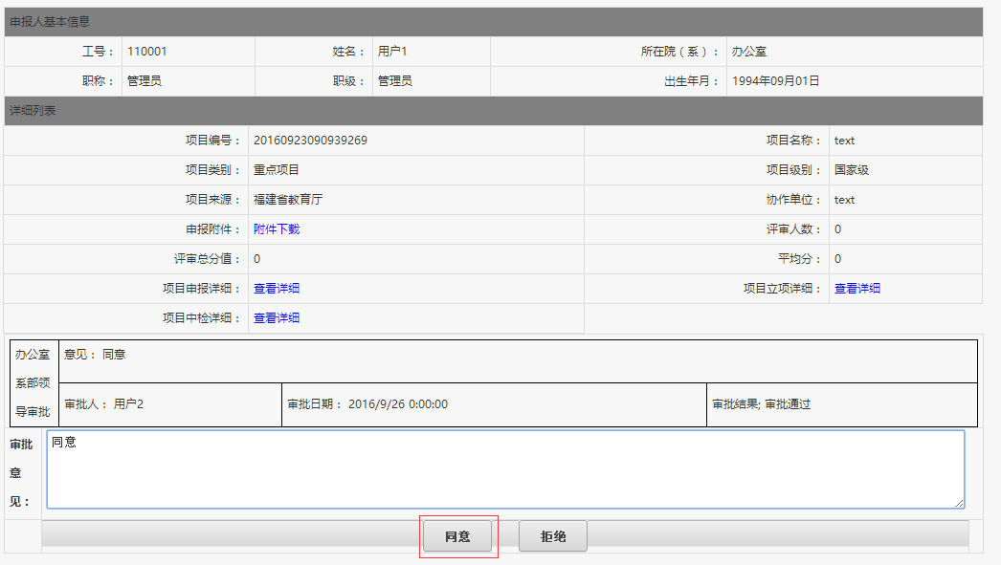

图2-182

##### 4.1.5纵向项目流程

用户点击“纵向项目流程”打开纵向项目流程管理页面，如图2-183所示。

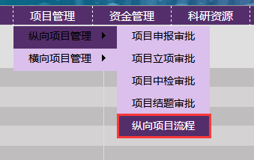

图2-183

用户选择类型后选择审批系部和审批角色、审批顺序，点击“添加”进行添加项目审批流程，如图2-184所示。

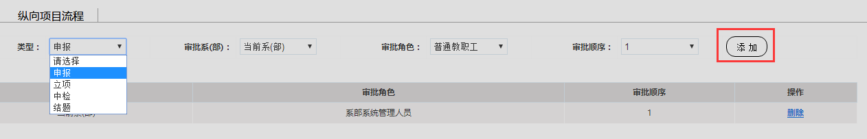

图2-184

点击“删除”可以对审批流程进行删除，如图2-185所示。

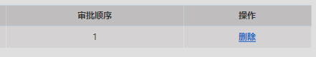

图2-185

#### 4.2横向项目管理

横向项目管理可对纵向项目进行项目立项审批，项目结题审批和项目审批流程管理操作，如图2-186所示。

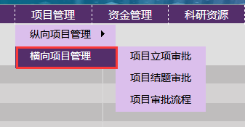

图2-186

##### 4.2.1项目立项审批

用户点击“项目立项审批”打开项目立项审批页面，如图2-187所示。

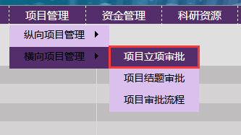

图2-187

用户在此页面点击操作下的“审批”可对待审批项目进行审批，如图2-188所示。



图2-188

用户进入审批页面，可以输入审批意见后点击同意，也可以直接点击同意或拒绝来完成审批，如图2-189所示。

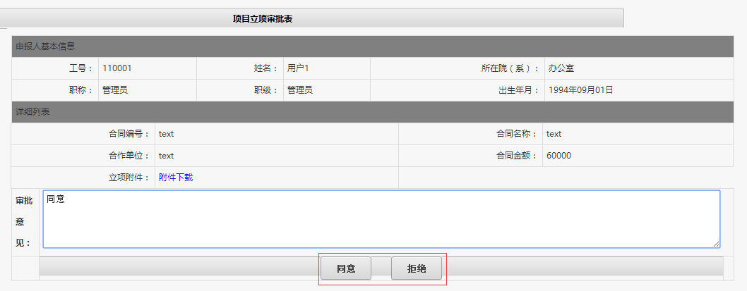

图2-189

##### 4.2.2项目结题审批

用户点击“项目结题审批”打开项目结题审批页面，如图2-190所示。

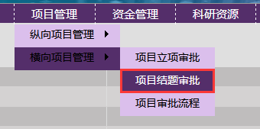

图2-190

用户在此页面点击操作下的“审批”可对待审批项目进行审批，如图2-191所示。



图2-191

用户进入审批页面，可以输入审批意见后点击同意，也可以直接点击同意或拒绝来完成审批，如图2-192所示。

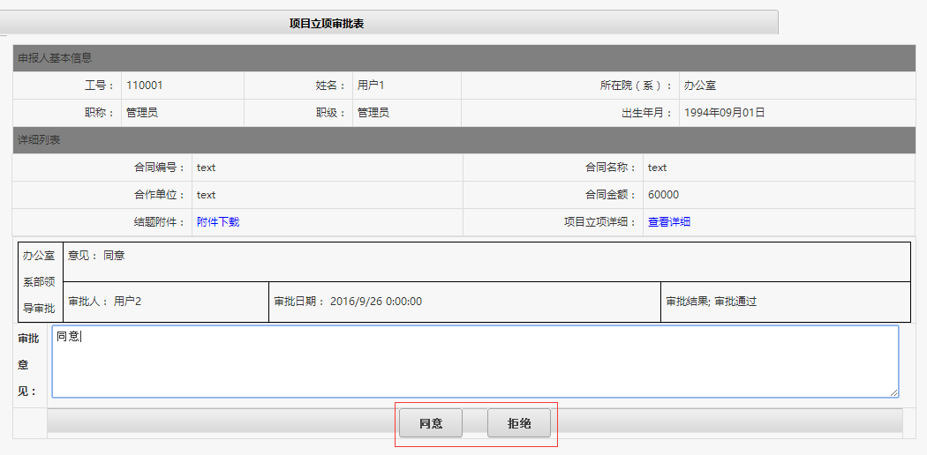

图2-192

##### 4.2.3横向项目流程

用户点击“横向项目流程”打开横向项目流程管理页面，如图2-193所示。

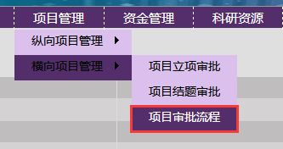

图2-193

用户进入此页面可添加或删除审批流程。选择审批部门、审批角色和审批顺序后点击“添加”按钮即可，如图2-194所示；或者点击操作下的“删除”进行删除，如图2-195所示。



图2-194



图2-195

### 5.资金管理

点击上方横向导航栏的“资金管理”，展开导航栏显示“资金管理”的子功能模块，如图2-196所示。



图2-196

#### 5.1纵向资金管理

用户在此模块可对纵向资金基本信息设置，资金到位信息，资金预算审批，资金预算流程，预算变更审批，资金预算变更流程，资金决算审批，资金决算流程进行管理，如图2-197所示。

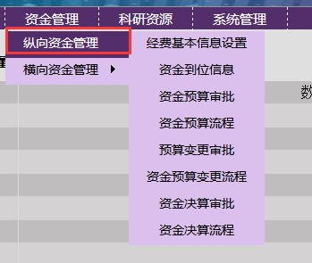

图2-197

##### 5.1.1经费基本信息设置

用户点击“资金基本信息设置”打开项目经费基础信息表页面，如图2-198所示。

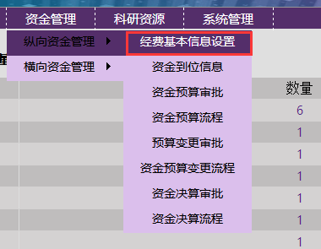

图2-198

用户在此页面点击操作下的“设置”可打开经费基础信息设置进行添加，如图2-199和图2-200所示。

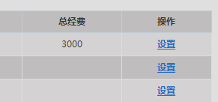

图2-199

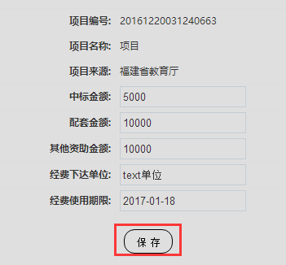

图2-200

##### 5.1.2资金到位信息

用户点击“资金到位信息”打开个人经费预算页面，如图2-201所示。

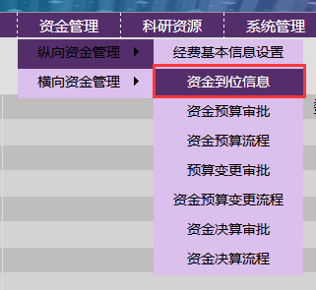

图2-201

用户点击“设置”进入经费预算页面，填写完信息点击“添加”，如图2-202和图2-203所示。

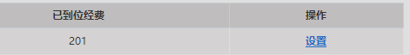

图2-202

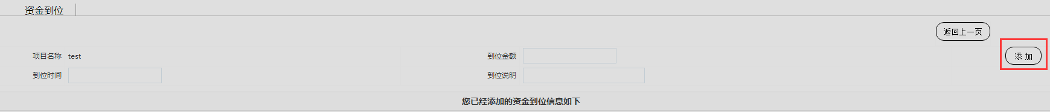

图2-203

用户在此页面可以点击操作下的“编辑”进行修改，点击“删除”可以进行删除，如图2-204所示。

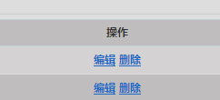

图2-204

用户修改完信息，点击“修改”进行修改，如图2-205所示。



图2-205

##### 5.1.3资金预算审批

用户点击“资金预算审批”打开经费预算审批表页面，如图2-206所示。

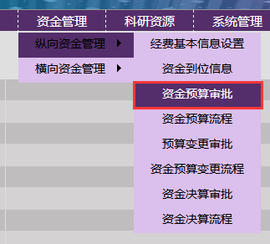

图2-206

用户在此页面点击操作下的“审批”可对待审批项目进行审批，如图2-207所示。



图2-207

用户进入审批页面，可以输入审批意见后点击同意，也可以直接点击同意或拒绝来完成审批，如图2-208所示。

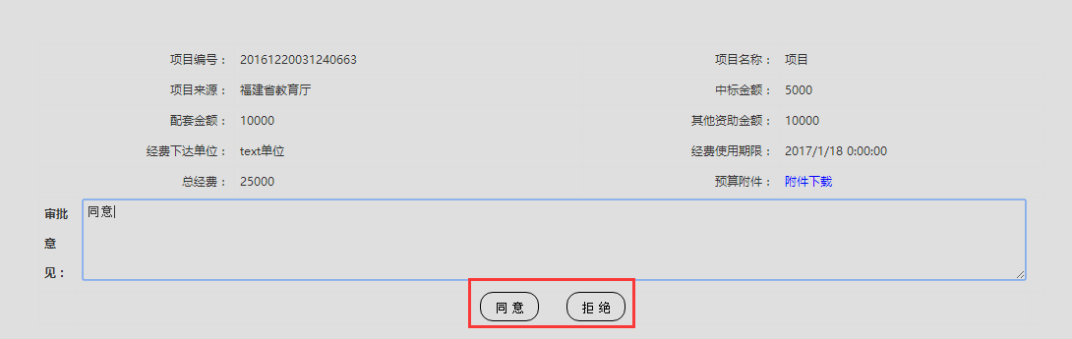

图2-208

##### 5.1.4资金预算流程

用户点击“资金预算流程”打开经费预算审批流程管理页面，如图2-209所示。

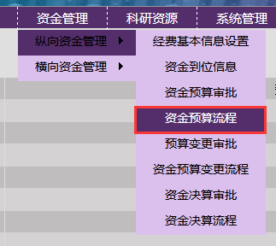

图2-209

用户进入此页面可添加或删除审批流程，选择审批部门、审批角色和审批顺序后点击“添加”按钮即可，如图2-210所示；或者点击操作下的“删除”进行删除，如图2-211所示。



图2-210



图2-211

##### 5.1.5预算变更审批

用户点击“资金预算变更审批”打开经费预算变更审批表页面，如图2-212所示。

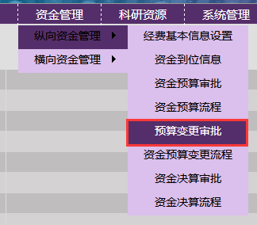

图2-212

用户在此页面点击操作下的“审批”可对待审批项目进行审批，如图2-213所示。



图2-213

用户进入审批页面，可以输入审批意见后点击同意，也可以直接点击同意或拒绝来完成审批，如图2-214所示。

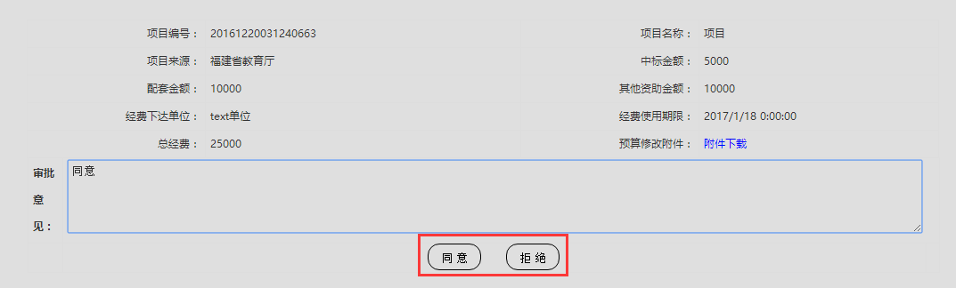

图2-214

##### 5.1.6资金预算变更流程

用户点击“资金预算变更流程”打开经费预算变更审批流程管理页面，如图2-215所示。

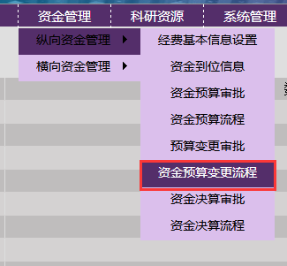

图2-215

用户进入此页面可添加或删除审批流程，选择审批部门、审批角色和审批顺序后点击“添加”按钮即可，如图2-216所示；或者点击操作下的“删除”进行删除，如图2-217所示。



图2-216



图2-217

##### 5.1.7经费决算审批

用户点击“资金决算审批”打开经费决算审批表页面，如图2-218所示。

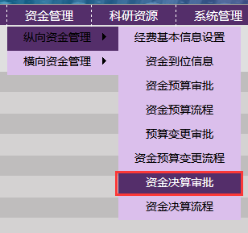

图2-218

用户在此页面点击操作下的“审批”可对待审批项目进行审批，如图2-219所示。



图2-219

用户进入审批页面，可以输入审批意见后点击同意，也可以直接点击同意或拒绝来完成审批，如图2-220所示。



图2-220

##### 5.1.8资金决算流程

用户点击“资金决算流程”打开经费决算审批流程管理页面，如图2-221所示。

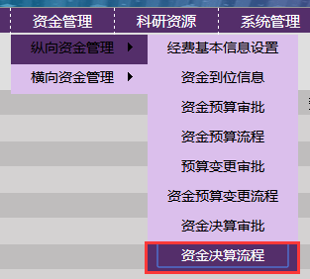

图2-221

用户进入此页面可添加或删除审批流程，选择审批部门、审批角色和审批顺序后点击“添加”按钮即可，如图2-222所示；或者点击操作下的“删除”进行删除，如图2-223所示。



图2-222



图2-223

#### 5.2横向资金管理

用户在此模块可对横向资金预算审批，资金预算流程，预算变更审批，资金预算变更流程，资金决算审批，资金决算流程进行管理，如图2-224所示。

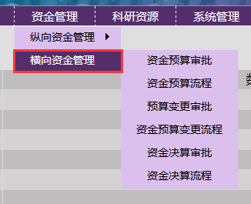

图2-224

##### 5.2.1资金预算审批

用户点击“资金预算审批”打开经费预算审批表页面，如图2-225所示。

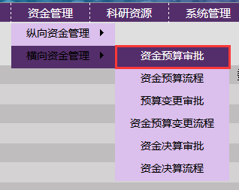

图2-225

用户在此页面点击操作下的“审批”可对待审批项目进行审批，如图2-226所示。



图2-226

用户进入审批页面，可以输入审批意见后点击同意，也可以直接点击同意或拒绝来完成审批，如图2-227所示。

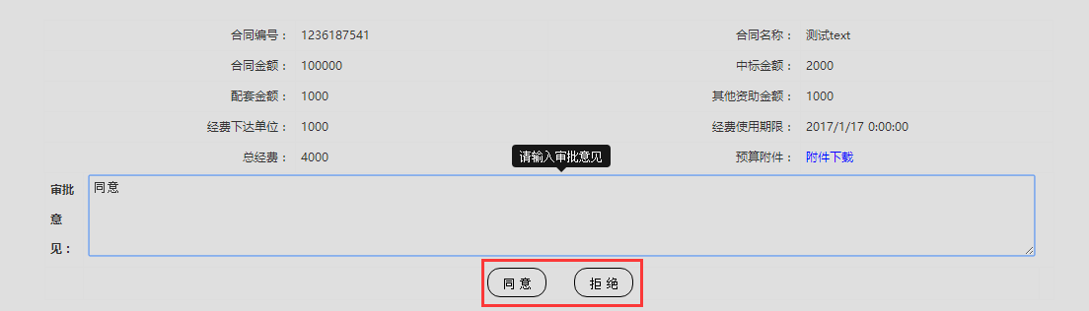

图2-227

##### 5.2.2资金预算流程

用户点击“资金预算流程”打开经费预算审批流程管理页面，如图2-228所示。

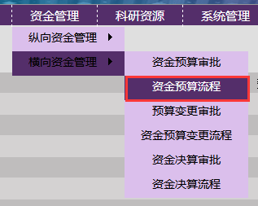

图2-228

用户进入此页面可添加或删除审批流程，选择审批部门、审批角色和审批顺序后点击“添加”按钮即可，如图2-229所示；或者点击操作下的“删除”进行删除，如图2-230所示。



图2-229



图2-230

##### 5.2.3预算变更审批

用户点击“资金预算变更审批”打开经费预算变更审批表页面，如图2-231所示。

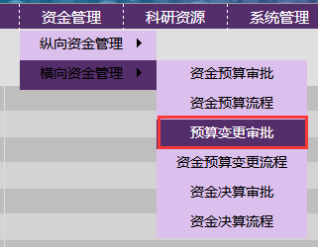

图2-231

用户在此页面点击操作下的“审批”可对待审批项目进行审批，如图2-232所示。



图2-232

用户进入审批页面，可以输入审批意见后点击同意，也可以直接点击同意或拒绝来完成审批，如图2-233所示。

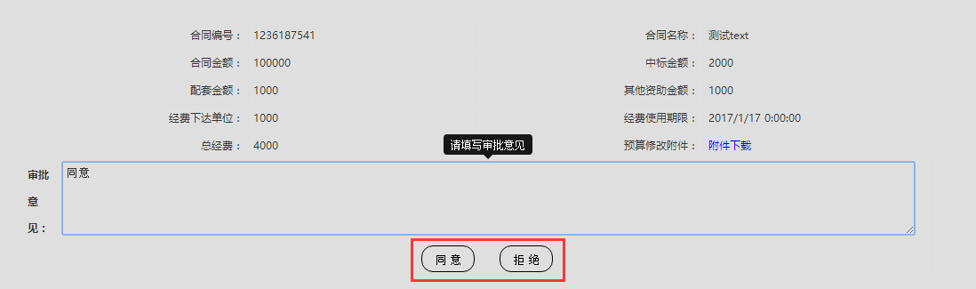

图2-233

##### 5.2.4资金预算变更流程

用户点击“资金预算变更流程”打开经费预算变更审批流程管理页面，如图2-234所示。

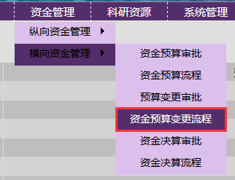

图2-234

用户进入此页面可添加或删除审批流程，选择审批部门、审批角色和审批顺序后点击“添加”按钮即可，如图2-235所示；或者点击操作下的“删除”进行删除，如图2-236所示。



图2-235



图2-236

##### 5.2.5经费决算审批

用户点击“资金决算审批”打开经费决算审批表页面，如图2-237所示。

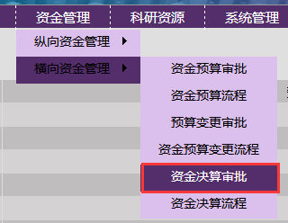

图2-237

用户在此页面点击操作下的“审批”可对待审批项目进行审批，如图2-238所示。



图2-238

用户进入审批页面，可以输入审批意见后点击同意，也可以直接点击同意或拒绝来完成审批，如图2-239所示。

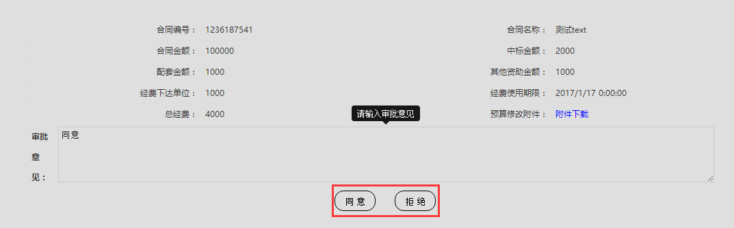

图2-239

##### 5.2.6资金决算流程

用户点击“资金决算流程”打开经费决算审批流程管理页面，如图2-240所示。

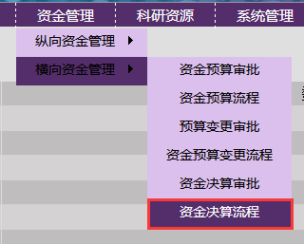

图2-240

用户进入此页面可添加或删除审批流程，选择审批部门、审批角色和审批顺序后点击“添加”按钮即可，如图2-241所示；或者点击操作下的“删除”进行删除，如图2-242所示。



图2-241



图2-242

### 6.科研资源

点击上方横向导航栏的“项目管理”，展开导航栏显示“项目管理”的子功能模块，如图2-243所示。

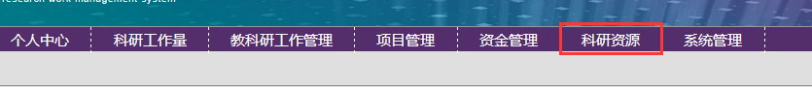

图2-243

#### 6.1部门信息

用户点击“部门信息”打开部门信息管理页面，如图2-244所示。

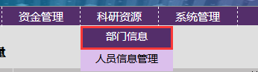

图2-244

用户点击“添加”按钮如图2-245所示，进入部门添加窗口，输入部门名称后点击“添加”按钮完成添加，点击“重置”重新输入如图2-246所示；添加完成后点击“刷新”按钮即可显示新增部门。

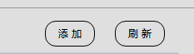

图2-245

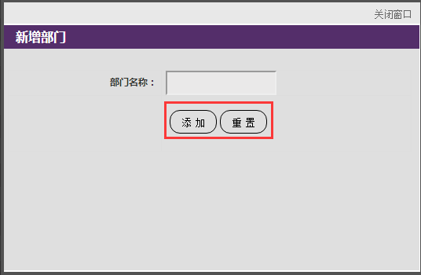

图2-246

点击操作栏下“修改”链接，进入修改部门窗口，输入职称名称后点击“修改”按钮完成修改，如图2-247和图2-248所示 ；点击操作栏下“删除”链接可删除一个部门名称。

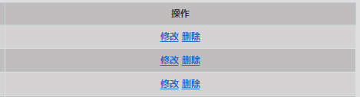

图2-247

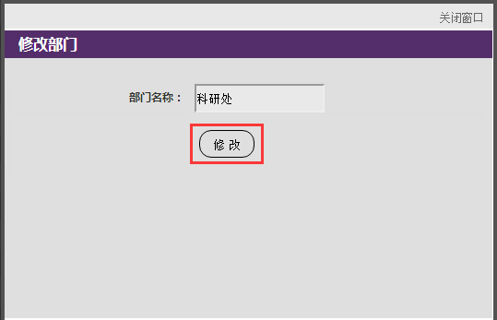

图2-248

#### 6.2人员信息管理

用户点击“人员信息管理”打开人员信息管理页面，如图2-249所示。

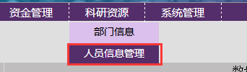

图2-249

用户可以在此页面查看人员信息，输入用户姓名、行政隶属、职称、职级等，点击“查找”即可，如图2-250所示。

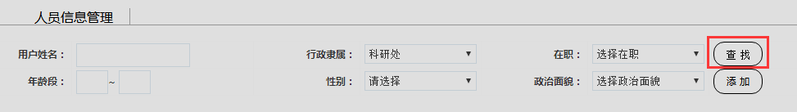

图2-250

用户点击“添加”按钮，进入“用户添加”页面，如图2-251所示。

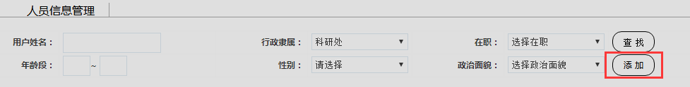

图2-251

进入用户添加页面，输入用户工号、用户密码、姓名、行政隶属进行添加用户，可以继续选择左边的角色点击“添加”到右边，后点击“保存”按钮，亦或者点击“删除”，完成添加，点击“返回”按钮，返回用户管理页面如图2-252所示。

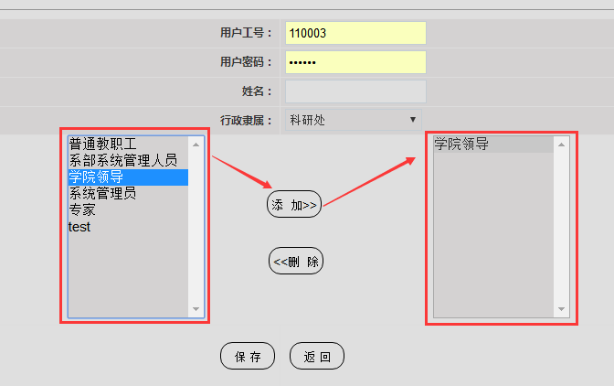

图2-252

点击用户列表操作栏下“权限管理”链接，进入用户权限配置页面，如图2-253所示。

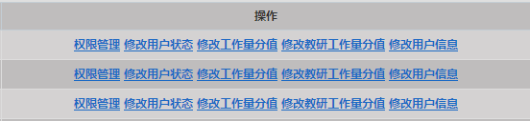

图2-253

选择左边的角色点击“添加”到右边，后点击“保存”按钮，亦或者点击“删除”，完成添加，点击“返回”按钮，返回用户管理页面如图2-254所示。

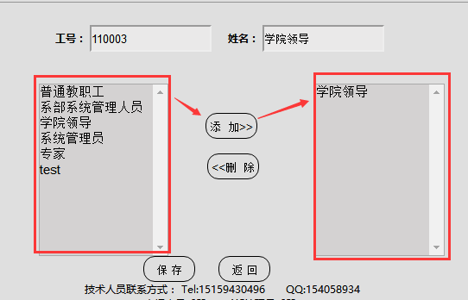

图2-254

点击用户列表操作栏下“修改用户状态”链接，进入修改用户状态页面，如图2-255所示。



图2-255

用户选择用户启用状态，已启用或者未启用后点击“修改”，只有已启用的账号才能登陆，如图2-256所示。

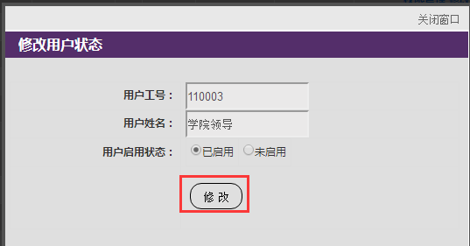

图2-256

点击用户列表操作栏下“修改工作量分值”链接，进入修改工作量分值页面，如图2-257所示。



图2-257

用户输入工作量分值后点击“修改”，如图2-258所示。

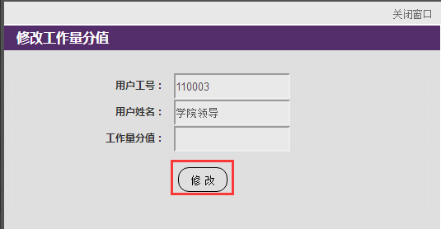

图2-258

点击用户列表操作栏下“修改教研工作量分值”链接，进入修改教研工作量分值页面，如图2-259所示。



图2-259

用户输入工作量分值后点击“修改”，如图2-260所示。

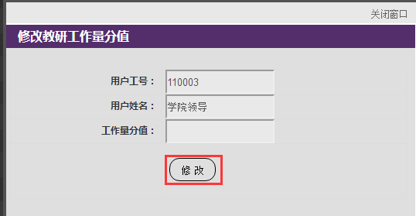

图2-260

点击用户列表操作栏下“修改用户信息”链接，进入“用户信息”页面，如图2-261所示。



图2-261

修改相关信息后，点击“修改”按钮，完成用户信息修改，如图2-262所示。

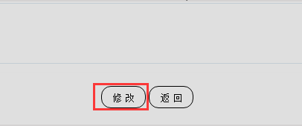

图2-262

### 8.系统管理

点击上方横向导航栏的“系统管理”，展开导航栏显示“系统管理”的子功能模块，如图2-263所示。



图2-263

#### 8.1项目来源

用户点击“项目来源”打开项目来源管理页面，如图2-264所示。

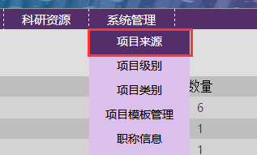

图2-264

用户点击“添加”按钮如图2-265所示，进入项目来源添加窗口，输入项目来源后点击“添加”按钮完成添加，点击“重置”重新输入如图2-266所示；添加完成后点击“刷新”按钮即可显示新增项目来源。



图2-265

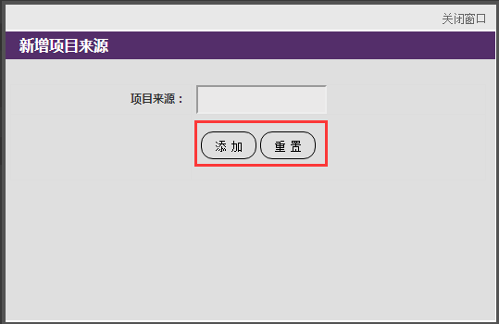

图2-266

点击操作栏下“修改”链接，进入修改项目来源窗口，输入项目来源名称后点击“修改”按钮完成修改，如图2-267和图2-268所示 ；点击操作栏下“删除”链接可删除一个项目来源。

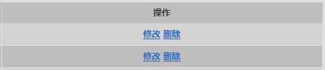

图2-267

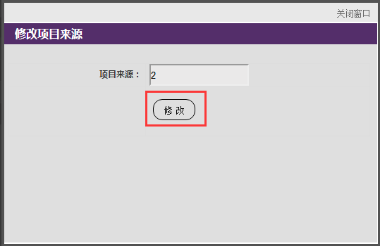

图2-268

#### 8.2项目级别

用户点击“项目级别”打开项目级别管理页面，如图2-269所示。

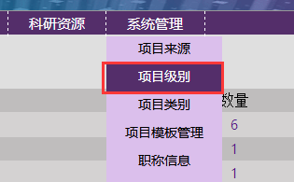

图2-269

用户点击“添加”按钮如图2-270所示，进入新增项目级别窗口，输入项目级别后点击“添加”按钮完成添加，点击“重置”重新输入如图2-271所示；添加完成后点击“刷新”按钮即可显示项目级别。



图2-270

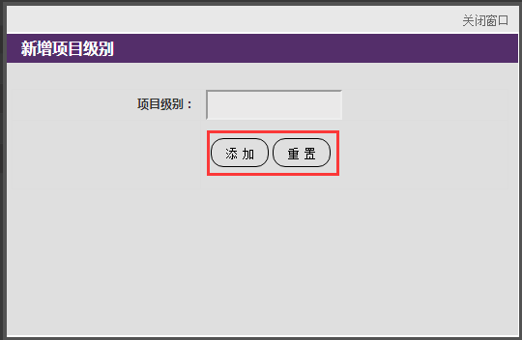

图2-271

点击操作栏下“修改”链接，进入修改项目级别窗口，输入项目级别后点击“修改”按钮完成修改，如图2-272和图2-273所示 ；点击操作栏下“删除”链接可删除一个项目级别。



图2-272

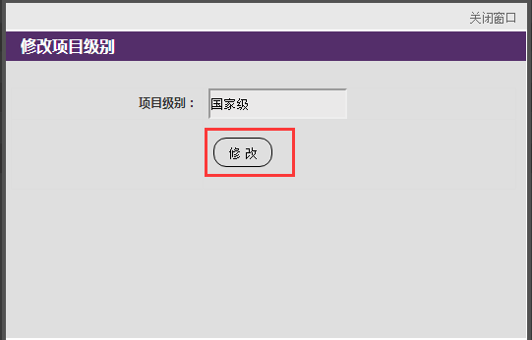

图2-273

#### 8.3项目类别

用户点击“项目类别”打开项目类别管理页面，如图2-274所示。

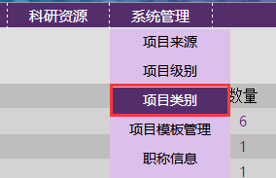

图2-274

用户点击“添加”按钮如图2-275所示，进入新增项目类别窗口，输入项目类别后点击“添加”按钮完成添加，点击“重置”重新输入如图2-276所示；添加完成后点击“刷新”按钮即可显示新增项目类别。



图2-275

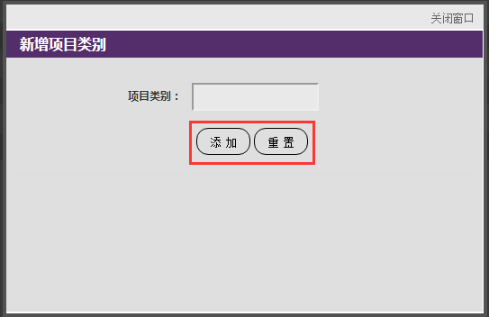

图2-276

点击操作栏下“修改”链接，进入修改项目类别窗口，输入项目类别后点击“修改”按钮完成修改，如图2-277和图2-278所示 ；点击操作栏下“删除”链接可删除一个项目类别。



图2-277

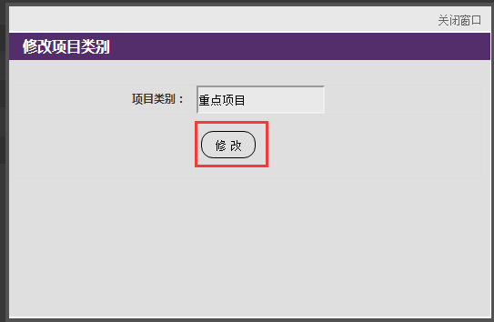

图2-278

#### 8.4项目模板管理

用户点击“项目模板管理”打开项目模板管理页面，如图2-279所示。

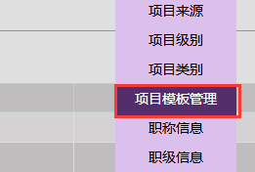

图2-279

用户点击“添加”按钮如图2-280所示，进入部门添加窗口，输入部门名称后点击“添加”按钮完成添加，点击“重置”重新输入如图2-281所示；添加完成后点击“刷新”按钮即可显示新增部门。



图2-280

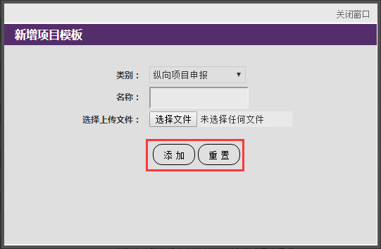

图2-281

点击操作栏下“下载附件”链接，进入下载附件窗口，选择保存地址后点击“下载”按钮进行下载，如图2-282所示 ；点击操作栏下“删除”链接可删除一个项目模板。

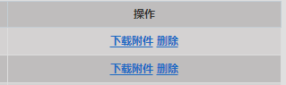

图2-282

#### 8.5职称信息

用户点击“职称信息”打开职称管理页面，如图2-283所示。

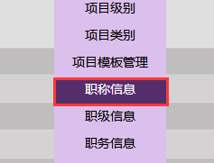

图2-283

用户点击“添加”按钮如图2-284所示，进入新增职称窗口，输入职称名称和基础分值后点击“添加”按钮完成添加，点击“重置”重新输入如图2-285所示；添加完成后点击“刷新”按钮即可显示新增职称。



图2-284

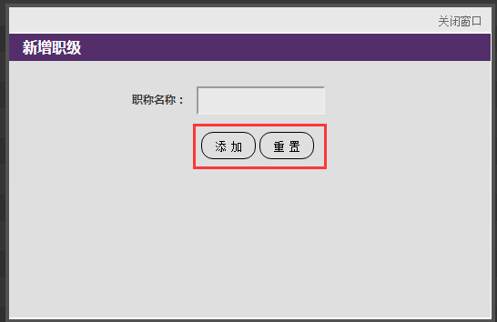

图2-285

点击操作栏下“修改”链接，进入修改职称窗口，输入职称名称和基础分值后点击“修改”按钮完成修改，如图2-286和图2-287所示 ；点击操作栏下“删除”链接可删除一个职称名称。



图2-286

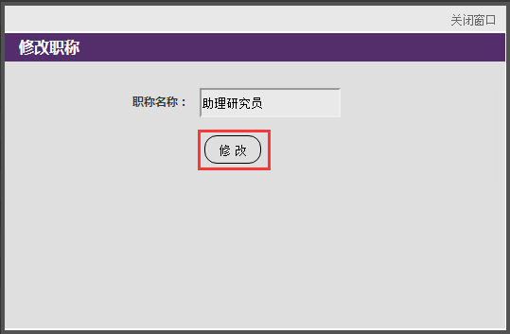

图2-287

#### 8.6职级信息

用户点击“职级信息”打开职级管理页面，如图2-288所示。

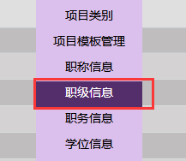

图2-288

用户点击“添加”按钮如图2-289所示，进入新增职级窗口，输入职级名称，职级分类后点击“添加”按钮完成添加，点击“重置”重新输入如图2-290所示；添加完成后点击“刷新”按钮即可显示新增职级。



图2-289

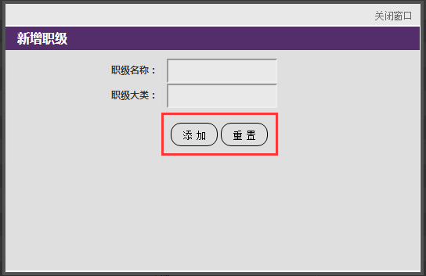

图2-290

点击操作栏下“修改”链接，进入修改职级窗口，输入职级名称，职级大类后点击“修改”按钮完成修改，如图2-291和图2-292所示 ；点击操作栏下“删除”链接可删除一个职级。



图2-291

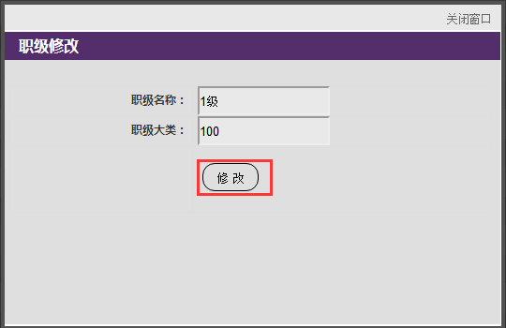

图2-292

#### 8.7职务信息

用户点击“职务信息”打开职务管理页面，如图2-293所示。

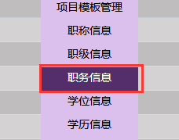

图2-293

用户点击“添加”按钮如图2-294所示，进入新增职务窗口，输入职务名称后点击“添加”按钮完成添加，点击“重置”重新输入如图2-295所示；添加完成后点击“刷新”按钮即可显示新增职务。



图2-294

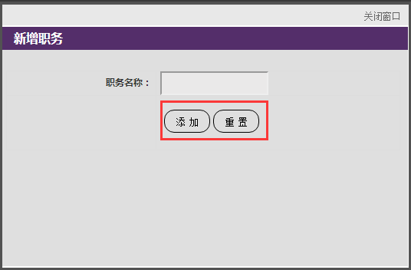

图2-295

点击操作栏下“修改”链接，进入修改职务窗口，输入职务名称后点击“修改”按钮完成修改，如图2-296和图2-297所示 ；点击操作栏下“删除”链接可删除一个职务名称。



图2-296

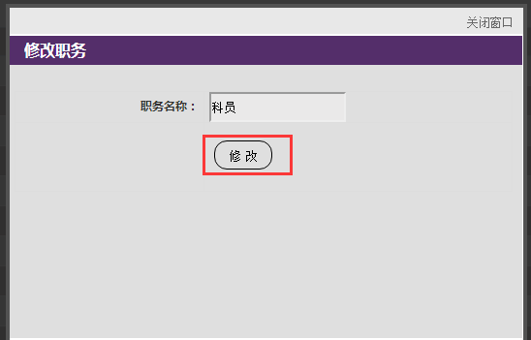

图2-297

#### 8.8学位信息

用户点击“学位信息”打开学位管理页面，如图2-298所示。

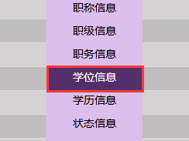

图2-298

用户点击“添加”按钮如图2-299所示，进入新增学位窗口，输入学位名称后点击“添加”按钮完成添加，点击“重置”重新输入如图2-300所示；添加完成后点击“刷新”按钮即可显示新增学位。



图2-299

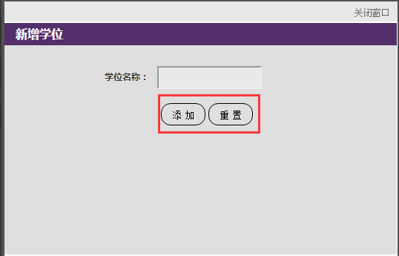

图2-300

点击操作栏下“修改”链接，进入修改学位窗口，输入学位名称后点击“修改”按钮完成修改，如图2-301和图2-302所示 ；点击操作栏下“删除”链接可删除一个学位名称。



图2-301

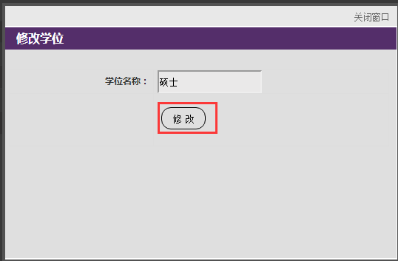

图2-302

#### 8.9学历信息

用户点击“学历信息”打开学历管理页面，如图2-303所示。

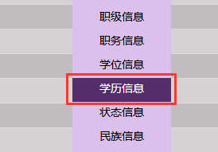

图2-303

用户点击“添加”按钮如图2-304所示，进入新增学历窗口，输入学历名称后点击“添加”按钮完成添加，点击“重置”重新输入如图2-305所示；添加完成后点击“刷新”按钮即可显示新增学历名称。



图2-304

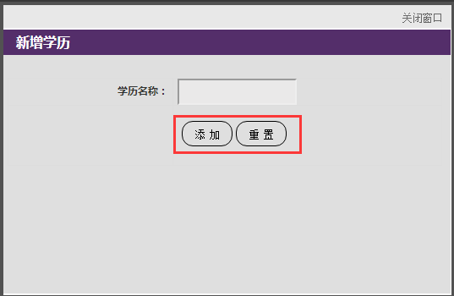

图2-305

点击操作栏下“修改”链接，进入修改学历窗口，输入职称名称后点击“修改”按钮完成修改，如图2-306和图2-307所示 ；点击操作栏下“删除”链接可删除一个学历名称。



图2-306

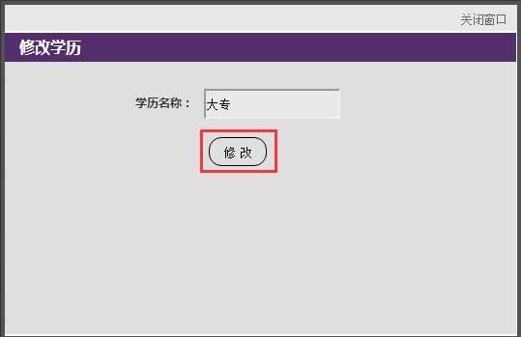

图2-307

#### 8.10状态信息

用户点击“状态信息”打开状态管理页面，如图2-308所示。

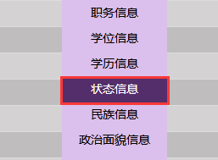

图2-308

用户点击“添加”按钮如图2-309所示，进入新增状态信息窗口，输入状态名称后点击“添加”按钮完成添加，点击“重置”重新输入如图2-310所示；添加完成后点击“刷新”按钮即可显示新增状态信息。



图2-309

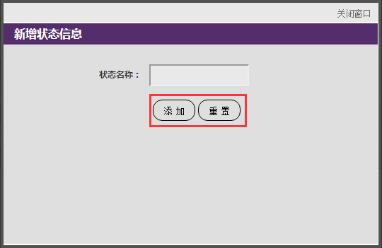

图2-310

点击操作栏下“修改”链接，进入修改状态窗口，输入状态名称后点击“修改”按钮完成修改，如图2-311和图2-312所示 ；点击操作栏下“删除”链接可删除一个状态名称。



图2-311

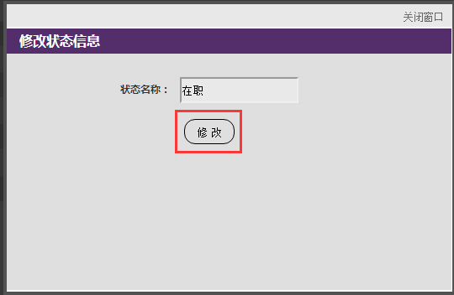

图2-312

#### 8.11民族信息

用户点击“民族信息”打开民族管理页面，如图2-313所示。

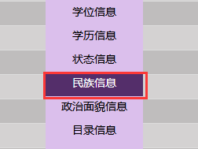

图2-313

用户点击“添加”按钮如图2-314所示，进入新增民族窗口，输入民族名称后点击“添加”按钮完成添加，点击“重置”重新输入如图2-315所示；添加完成后点击“刷新”按钮即可显示新增民族名称。



图2-314

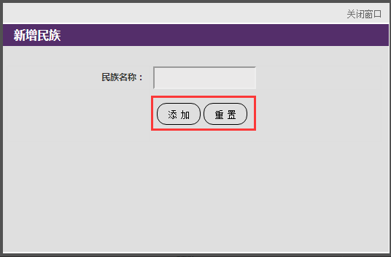

图2-315

点击操作栏下“修改”链接，进入修改民族窗口，输入民族名称后点击“修改”按钮完成修改，如图2-316和图2-317所示 ；点击操作栏下“删除”链接可删除一个民族名称。



图2-316

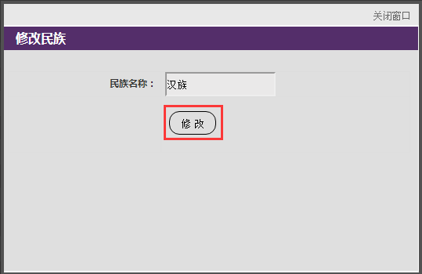

图2-317

#### 8.12政治面貌信息

用户点击“政治面貌信息”打开政治面貌管理页面，如图2-318所示。

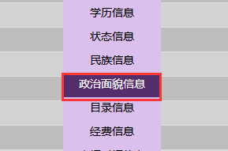

图2-318

用户点击“添加”按钮如图2-319所示，进入新增政治面貌窗口，输入政治面貌名称后点击“添加”按钮完成添加，点击“重置”重新输入如图2-320所示；添加完成后点击“刷新”按钮即可显示新增政治面貌。



图2-319

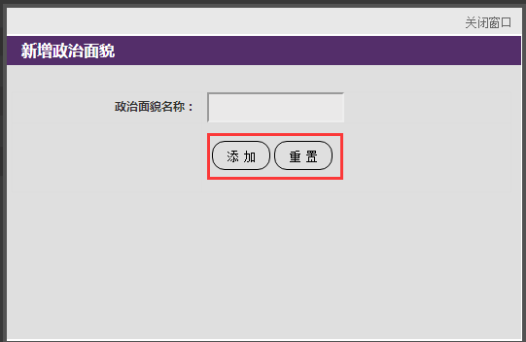

图2-320

点击操作栏下“修改”链接，进入修改政治面貌窗口，输入政治面貌名称后点击“修改”按钮完成修改，如图2-321和图2-322所示 ；点击操作栏下“删除”链接可删除一个政治面貌名称。



图2-321

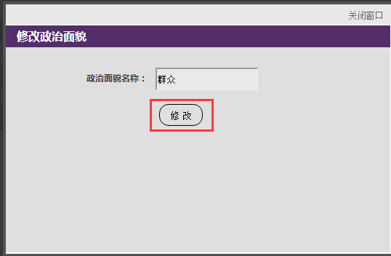

图2-322

#### 8.13目录信息

用户点击“目录信息”打开目录管理页面，如图2-323所示。

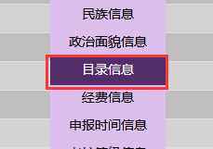

图2-323

用户可在“目录”列表框选择一个上级目录名称，点击“查询”按钮即可查询以此目录为上级目录的目录信息。如图2-324所示；如果不选择上级目录，查询结果将是所有的目录信息。

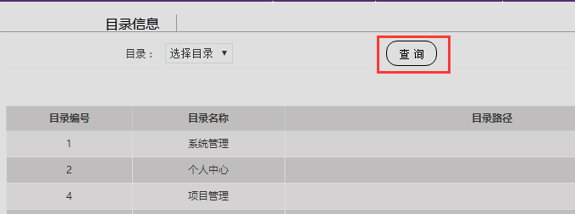

图2-324

点击“添加”按钮如图2-325所示，进入目录添加窗口，输入目录名称、目录路径，选择上级目录后点击“添加”按钮完成添加，如图2-326所示。添加完成后点击“刷新”按钮即可显示新增目录。

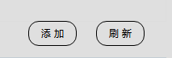

图2-325

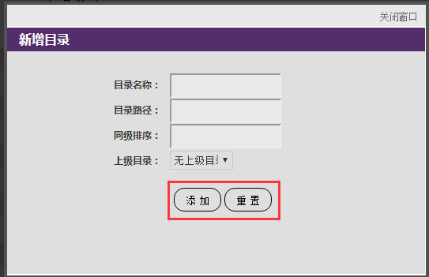

图2-326

点击操作栏下“修改”链接，进入修改目录窗口，输入目录名称、目录路径，选择上级目录后点击“修改”按钮完成修改，如图2-327和图2-328所示；点击操作栏下“删除”链接可删除一个目录名称。



图2-327

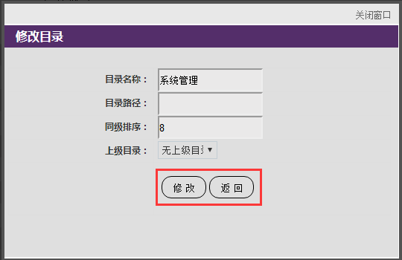

图2-328

#### 8.14经费信息

用户点击“经费信息”打开资金项目管理页面，如图2-329所示。

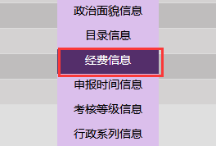

图2-329

用户点击“添加”按钮如图2-330所示，进入新增资金项目信息窗口，输入资金项目名称后点击“添加”按钮完成添加，点击“重置”重新输入如图2-331所示；添加完成后点击“刷新”按钮即可显示新增资金项目名称。



图2-330

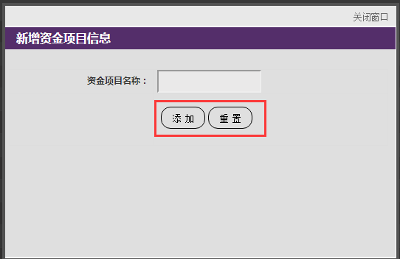

图2-331

点击操作栏下“修改”链接，进入修改资金项目窗口，输入职称名称后点击“修改”按钮完成修改，如图2-332和图2-333所示 ；点击操作栏下“删除”链接可删除一个资金项目名称。



图2-332

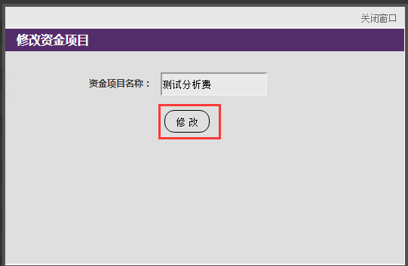

图2-333

#### 8.15申报时间信息

用户点击“申报时间信息”打开申报年份管理页面，如图2-334所示。

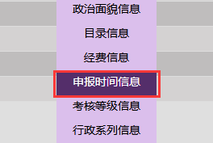

图2-334

用户点击“添加”按钮如图2-335所示，进入新增申报年份窗口，输入起始时间和终止时间后点击“添加”按钮完成添加，点击“重置”重新输入如图2-336所示；添加完成后点击“刷新”按钮即可显示新增申报年份。



图2-335

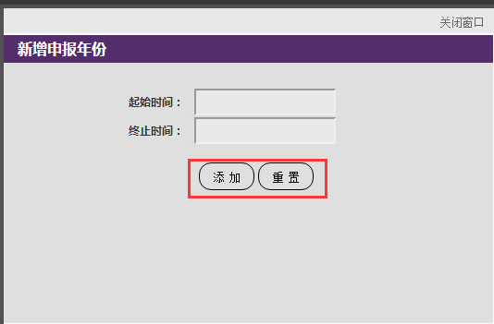

图2-336

点击操作栏下“点击设置为申报时间”链接，可把当前时间设置为申报时间，也可以点击“点击设置为项目申报年份”可把当前世界设置为项目申报年份，设置成功后，操作栏下显示“当前时间为申报时间”，如图2-337所示。



图2-337

点击操作栏下“修改”链接，进入修改申报年份窗口，输入起始时间和终止时间后点击“修改”按钮完成修改，如图2-338所示 ；点击操作栏下“删除”链接可删除一个申报年份。

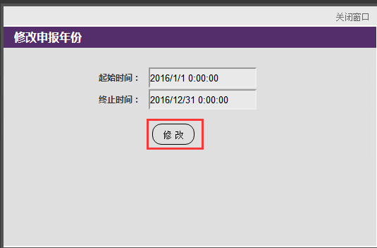

图2-338

#### 8.16考核等级信息

用户点击“考核等级信息”打开考核等级管理页面，如图2-339所示。

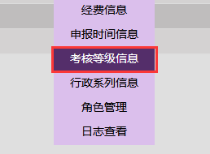

图2-339

用户点击“添加”按钮如图2-340所示，进入新增考核等级窗口，输入考核等级名称，需求最小分值，需求最大分值和说明后点击“添加”按钮完成添加，点击“重置”重新输入如图2-341所示；添加完成后点击“刷新”按钮即可显示新增考核等级。



图2-340

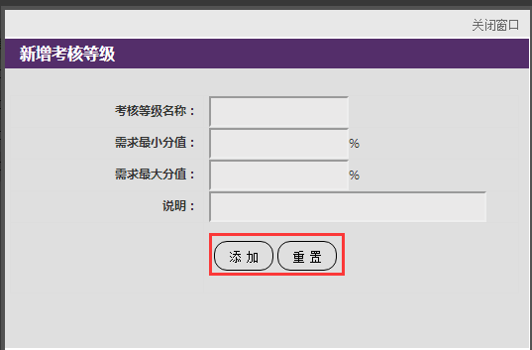

图2-341

点击操作栏下“修改”链接，进入修改考核等级窗口，输入考核等级名称，需求最小分值，需求最大分值和说明后点击“修改”按钮完成修改，如图2-342和图2-343所示 ；点击操作栏下“删除”链接可删除一个部门名称。



图2-342

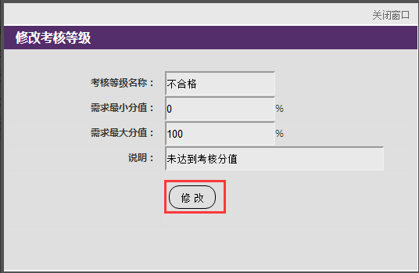

图2-343

#### 8.17行政系列信息

用户点击“行政系列信息”打开行政系列管理页面，如图2-344所示。

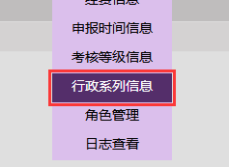

图2-344

用户点击“添加”按钮如图2-345所示，进入新增行政系列窗口，输入行政系列名称后点击“添加”按钮完成添加，点击“重置”重新输入如图2-346所示；添加完成后点击“刷新”按钮即可显示新增行政系列名称。



图2-345

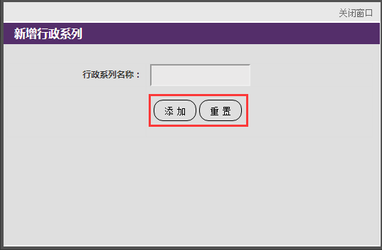

图2-346

点击操作栏下“修改”链接，进入修改行政系列窗口，输入行政系列名称后点击“修改”按钮完成修改，如图2-347和图2-348所示 ；点击操作栏下“删除”链接可删除一个行政系列名称。



图2-347

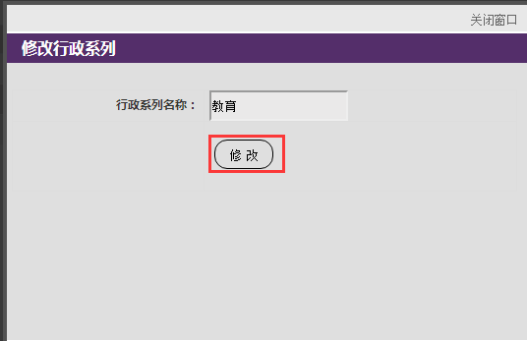

图2-348

#### 8.18角色信息

用户点击“角色信息”打开角色管理页面，如图2-349所示。

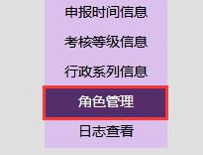

图2-349

用户点击“添加”按钮如图2-350所示，进入新增角色窗口，输入角色名称，选择是否修改个人资料权限和查看所有用户信息申报权限后点击“添加”按钮完成添加，点击“重置”重新输入如图2-351所示；添加完成后点击“刷新”按钮即可显示新增角色。



图2-350

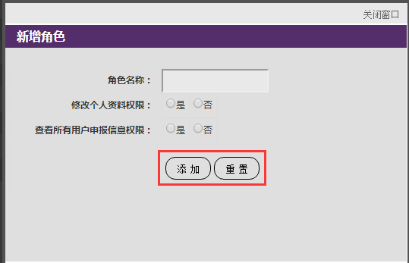

图2-351

点击操作栏下“修改”链接，进入修改角色窗口，输入角色名称后点击“修改”按钮完成修改，如图2-352和图2-353所示 ；点击操作栏下“删除”链接可删除一个角色名称。

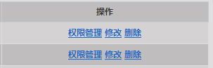

图2-352

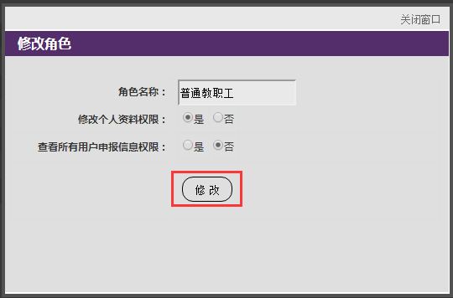

图2-353

点击操作栏下“权限管理”链接，进入角色权限管理页面，勾选所需权限后点击“保存”按钮，完成权限分配，如图2-354所示。

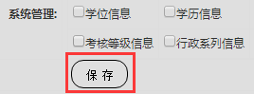

图2-354

#### 8.19日志查看

用户点击“日志查看”打开日志管理页面，如图2-355所示。

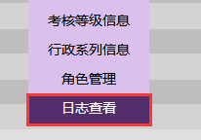

图2-355

用户在此页面可查看所有用户对系统进行“新增”，“删除”，“修改”操作的纪录，可以输入查找条件查找满足条件的操作记录，如图2-356所示。

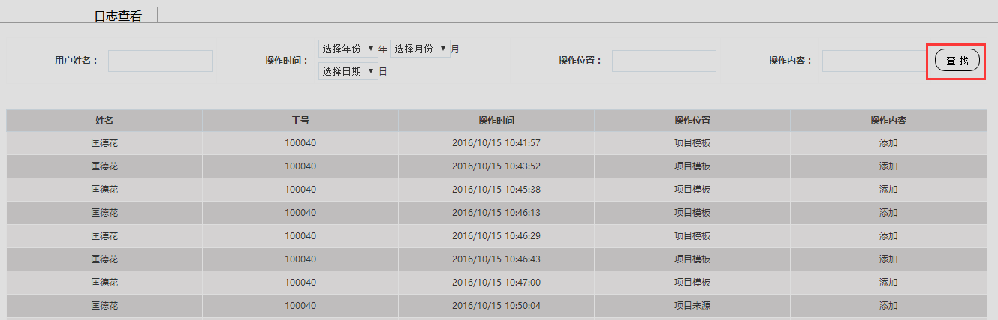

图2-356